ООО "НЦИ"

Региональный сегмент Единой государственной информационной системы в сфере здравоохранения Нижегородской области – «Медицинская информационная система Нижегородской области»
(РС ЕГИСЗ НО)
Руководство пользователя
Модуль «Ведение расписания» (врачей, службы, ресурса, услуги)

Содержание
Перечень терминов и сокращений 6
1 Введение 7
1.1 Область применения 7
1.2 Краткое описание возможностей 7
1.3 Уровень подготовки пользователя 7
1.4 Перечень эксплуатационной документации, с которыми необходимо ознакомиться пользователю 7
2 Назначения и условия применения 8
2.1 Виды деятельности, функции, для автоматизации которых предназначено данное средство автоматизации 8
2.2 Условия, при соблюдении которых обеспечивается применение средства автоматизации 8
3 Подготовка к работе 9
3.1 Состав и содержание дистрибутивного носителя данных 9
3.2 Порядок запуска Системы 9
3.3 Смена пароля 12
3.4 Порядок проверки работоспособности 13
4 Модуль «Ведение расписания» 14
4.1 Создание расписания 14
4.1.1 Задать новое расписание 15
4.1.2 Копирование существующего расписания 17
4.2 Редактирование расписания 18
4.2.1 Описание типов бирок 18
4.2.2 Панель управления 23
4.2.3 Заполнение расписания 24
4.2.4 Добавление дополнительной бирки 28
4.2.5 Добавление и редактирование примечаний 29
4.2.6 Внесение изменений 34
4.2.7 Просмотр истории изменения бирки 35
4.2.8 Список записанных 37
4.2.9 Очистка расписания на день 38
4.2.10 Удаление записи 39
4.2.11 Работа с группой бирок 39
4.2.12 Добавление расписания для работы с электронной очередью 40
4.2.13 Работа с бирками с типом "Групповой прием" 43
4.3 Мастер редактирования расписания 43
4.3.1 Описание формы 43
4.3.2 Общий алгоритм работы с расписанием 44
4.4 Бирки с типом "Групповой прием" 69
4.4.1 Добавление бирок "Групповой прием" в расписание 70
4.4.2 Отмена бирок "Групповой прием" 70
4.4.3 Добавление направления на бирку "Групповой прием" 71
4.4.4 Обслуживание бирок "Групповой прием" 71
4.5 Добавление и редактирование примечаний 73
4.6 Работа с записью 78
4.6.1 Редактирование расписания 78
4.6.2 Описание типов бирок 80
4.6.3 Панель управления 85
4.6.4 Заполнение расписания 85
4.6.5 Добавление дополнительной бирки 90
4.6.6 Добавление и редактирование примечаний 91
4.6.7 Внесение изменений 96
4.6.8 Просмотр истории изменения бирки 97
4.6.9 Список записанных 99
4.6.10 Очистка расписания на день 100
4.6.11 Удаление записи 101
4.6.12 Работа с группой бирок 101
4.6.13 Добавление расписания для работы с электронной очередью 102
4.6.14 Работа с бирками с типом "Групповой прием" 104
4.6.15 См. также 104
4.7 Мастер выписки направлений 105
4.7.1 Доступ к форме 105
4.7.2 Краткое описание формы 107
4.7.3 Работа с формой 112
4.8 Расписание работы врачей 133
4.8.1 Общая информация 133
4.8.2 Условия доступа к форме 133
4.8.3 Описание формы 135
4.8.4 Работа с формой 137
4.9 График замещений 139
4.9.1 Назначение 139
4.9.2 Доступ к функционалу 139
4.9.3 Добавление графика замещения 140
4.9.4 Описание формы 140
4.10 Создание расписания для отображения расписания на портале 142
5 Аварийные ситуации 146
5.1 Описание аварийных ситуаций 146
5.2 Действия в случае несоблюдения условий выполнения технологического процесса 147

Перечень терминов и сокращений
Термин, сокращение | Определение
АРМ | Автоматизированное рабочее место
РС ЕГИСЗ НО, Система | Региональный сегмент Единой государственной информационной системы в сфере здравоохранения Нижегородской области
ЕСИА | Единая система идентификации и аутентификации
МО | Медицинская организация
МСЭ | Медико-социальная экспертиза
ОМС | Обязательное медицинское страхование
РФ | Российская Федерация
ТФОМС | Территориальный фонд обязательного медицинского страхования
ФИО | Фамилия, имя, отчество
ЦОД | Центр обработки данных
ЭО | Электронная очередь
ЭР | Электронная регистратура
ЭМК | Электронная медицинская карта

Введение

Область применения
Настоящий документ описывает порядок работы с модулем «Ведение расписания» (далее – Модуль, модуль), являющийся частью Регионального сегмента Единой государственной информационной системы в сфере здравоохранения Нижегородской области (далее – Система, система).

Краткое описание возможностей
Модулем «Ведение расписания» предназначен для автоматизации записи на прием к врачу и исследования.

Уровень подготовки пользователя
Пользователи модуля должны обладать квалификацией, обеспечивающей, как минимум:
- базовые навыки работы на персональном компьютере с графическим пользовательским интерфейсом (клавиатура, мышь, управление окнами и приложениями, файловая Система);
- базовые навыки использования стандартной клиентской программы (браузера) в среде Интернета (настройка типовых конфигураций, установка подключений, доступ к веб-сайтам, навигация, формы и другие типовые интерактивные элементы);
- базовые навыки использования стандартной почтовой программы (настройка учетной записи для подключения к существующему почтовому ящику, создание, отправка и получение e-mail).

Перечень эксплуатационной документации, с которыми необходимо ознакомиться пользователю
Перед началом работы пользователям рекомендуется ознакомиться с положениями данного Руководства пользователя в части своих функциональных обязанностей.

Назначения и условия применения

Виды деятельности, функции, для автоматизации которых предназначено данное средство автоматизации
Модулем «Ведение расписания» предназначен для автоматизации записи на прием к врачу и исследования.

Условия, при соблюдении которых обеспечивается применение средства автоматизации
Доступ к функциональным возможностям и данным Модуля реализуется посредством веб-интерфейса. Работа пользователей Модуля осуществляется на единой базе данных ЦОД. Модуль доступен из любой организации (участника информационного обмена) при наличии канала связи в круглосуточном режиме.
Работа в Модуле выполняется через автоматизированные рабочие места персонала (в соответствии с местом работы, уровнем прав доступа к функциональным возможностям и данным Системы).
Настройка рабочего места (создание, настройка параметров работы в рамках МО, предоставление учетной записи пользователя) выполняется пользователем АРМ администратора МО. Настройка общесистемных параметров работы, конфигурация справочников выполняется пользователем АРМ администратора ЦОД.

Подготовка к работе

Состав и содержание дистрибутивного носителя данных
Система передается в виде функционирующего комплекса на базе средств вычислительной техники.
Система развертывается Исполнителем.
Работа в Системе возможна через следующие браузеры (интернет-обозреватели):
- Mozilla Firefox (рекомендуется);
- Google Chrome.
Перед началом работы следует убедиться, что установлена последняя версия браузера. При необходимости следует обновить браузер.

Порядок запуска Системы
Для входа в Систему необходимо выполнить следующие действия:
- Запустите браузер, например, Пуск → Программы → Mozilla Firefox. Отобразится окно браузера и домашняя страница;
.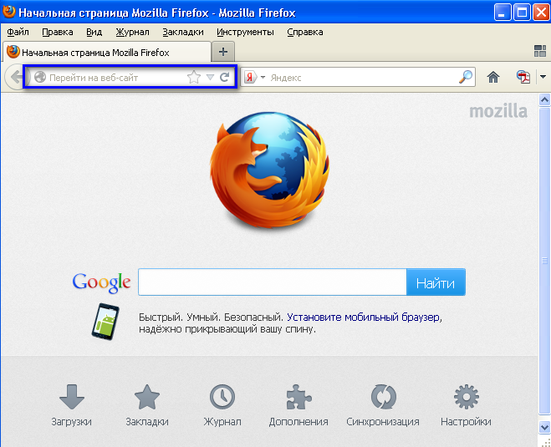
- Введите в адресной строке обозревателя IP-адрес страницы портала, нажмите клавишу [Enter]. На главной странице Системы отобразится перечень программных продуктов.
Адрес для подключения предоставляется администратором. Если страница Системы установлена в качестве домашней страницы, то она отобразится сразу после запуска браузера. Для удобства использования рекомендуется добавить адрес портала в закладки интернет-обозревателя, и/или сделать страницу портала Системы стартовой страницей.
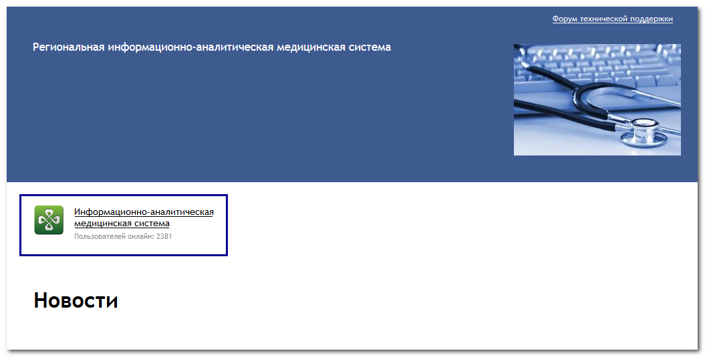
Перейдите по ссылке с наименованием Системы. Отобразится форма авторизации в Системе.
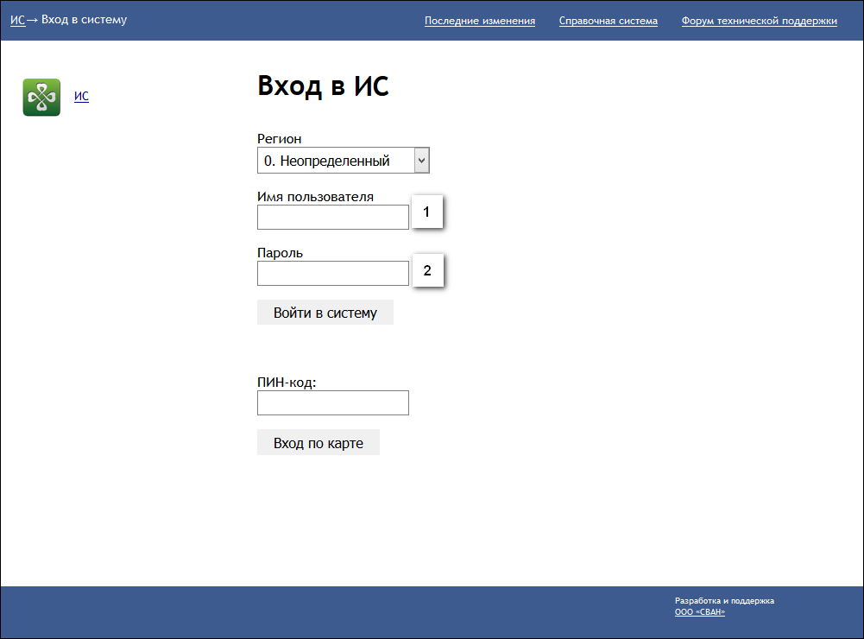
Авторизация в Системе возможна одним из способов:
- с использованием логина и пароля;
- с помощью ЭП (выбора типа токена и ввод пароля).
- через систему ЕСИА.
1. Способ:
- Введите логин учетной записи в поле Имя пользователя (1).
- Введите пароль учетной записи в поле Пароль (2).
- Нажмите кнопку Войти в систему.
2. Способ:
- Выберите тип токена.
- Введите пароль от ЭП в поле Пароль/Пин-код/Сертификат (расположенное ниже поля «Тип токена»). Наименование поля зависит от выбранного типа токена.
- Нажмите кнопку Вход по карте.
3. Способ:
- Перейдите по ссылке Вход через ИА ЕГИСЗ.
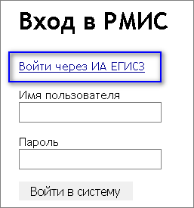
Будет выполнен переход на страницу авторизации через ЕСИА.
- Введите данные для входа, нажмите кнопку Войти.
Примечания
- Для авторизации с помощью токена на компьютере Пользователя предварительно должно быть установлено и запущено программное обеспечение для выбранного типа токена. Может потребоваться установка сертификатов пользователей администратором системы в программном обеспечении выбранного типа токена.
- Для авторизации через ЕСИА учетная запись пользователя должна быть связана с учетной записью человека в ЕСИА. Учетная запись пользователя должна быть включена в группу «Авторизация через ЕСИА».
При неправильном вводе имени пользователя и (или) пароля отобразится соответствующее сообщение. В этом случае необходимо повторить ввод имени пользователя и (или) пароля.
- Отобразится форма выбора МО.
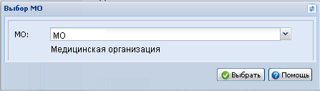
Укажите необходимую МО и нажмите кнопку Выбрать.
- Отобразится форма выбора АРМ по умолчанию.
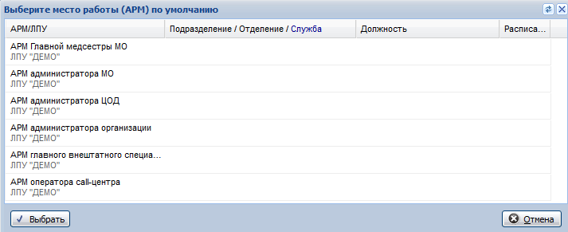
Примечание – Форма отображается, если ранее не было выбрано место работы по умолчанию, или при входе была изменена МО. После выбора места работы, указанный АРМ будет загружаться автоматически после авторизации.
Выберите место работы в списке, нажмите кнопку Выбрать. Отобразится форма указанного АРМ пользователя.

Смена пароля
При регистрации учетной записи администратор присваивает ей временный пароль. При первом входе в систему пользователь должен сменить временный пароль, выданный администратором.
После ввода имени пользователя, пароля и нажатия кнопки Войти в систему выполняется проверка актуальности пароля, как временного, так и постоянного.
Если истек срок действия временного пароля (срок действия пароля определяется настойками в параметрах системы, то отобразится сообщение пользователю: «Истек срок действия временного пароля. Обратитесь к Администратору системы». Далее процесс аутентификации не производится.
Если временный пароль прошел проверку на актуальность, на форме отображаются поля для смены пароля. Рядом с полями отобразится подсказка с требованиями к паролю (указывается минимальная длина и допустимые символы).
При смене временного пароля на постоянный (при первом входе в систему) выполняется проверка на соответствие пароля установленным требованиям безопасности (минимальная длина, пользовательский пароль должен отличаться от временного на указанное количество символов и т.д.).
Вход в систему возможен, если введен актуальный временный пароль, новый пароль соответствует всем требованиям (требования к паролю указаны в параметрах системы), значения полей «Новый пароль» и «Новый пароль еще раз» идентичны. В процессе ввода нового пароля рядом с полем должна отобразиться зеленая галочка, если введенный пароль удовлетворяет всем требованиям. В процессе подтверждения нового пароля рядом с полем «Новый пароль еще раз» отобразится зеленая галочка, если значения полей «Новый пароль» и «Новый пароль еще раз» идентичны.
При входе в систему происходит сохранение нового пароля.

Порядок проверки работоспособности
Для проверки работоспособности системы необходимо выполнить следующие действия:
- Выполнить авторизацию в Системе и открыть АРМ.
- Вызвать любую форму.
При корректном вводе учетных данных должна отобразиться форма выбора МО или АРМ, либо АРМ пользователя. При выполнении действий должно не должно отображаться ошибок, система должна реагировать на запросы пользователя, например, отображать ту или иную форму.

Модуль «Ведение расписания»

Создание расписания
Примечание:
Расписание на службу с типом "Диагностика" не ведется. При выборе службы фокус автоматически встает на первую запись ресурса и отображается для редактирования его расписание.
- В поле работы с расписанием или на панели инструментов выберите нужный день.
- Вызов формы Создание расписания доступен следующими способами:
- Нажмите кнопку Создание расписания на панели управления расписанием.
- Перейдите по ссылке Заполнить расписание в нижней части списка расписания на определенную дату. В первом случае необходимо вручную установить диапазон дат, на которые будет создано новое расписание. Во втором случае диапазон будет задан автоматически и будет соответствовать выбранной дате. При необходимости его можно будет изменить.
Примечание:
Невозможно создать расписание более, чем на 7 дней, отобразится сообщение об ошибке "Нельзя создать расписание более, чем на 7 дней".
- Выберите Вариант создания расписания. Содержимое формы отобразится в соответствии с выбранным вариантом создания расписания:
- Задать новое расписание.
- Скопировать существующее расписание.
Примечание:
В зависимости от типа отделения и службы, для которого настраивается расписание, отобразится возможность добавления бирок или коек.

Задать новое расписание
Если расписание уже создано, повторно создавать расписание на указанную дату нельзя.
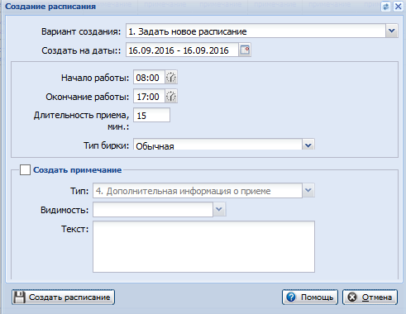
Важно!
Для того чтобы скопировать расписание за выбранный период, предварительно должно быть создано расписание за этот период.
При работе с расписанием отделения стационара, расписание создается на койки отделения, с указанием количества мужских, женских, общих коек.
Для службы с типом Осмотр с целью госпитализации расписание создается для службы, а не для услуги.
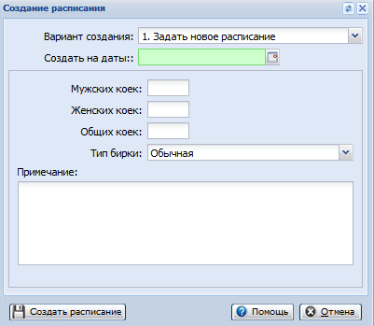
- Укажите параметры приема: дату приема, начало и окончание приема, длительность приема, тип бирки. При копировании расписания укажите количество повторов копирования заданного периода в поле Скопировать раз. Например, если задан период понедельник - вторник, количество - 2, то расписание будет скопировано на среду - четверг, пятницу - субботу. Для добавления примечаний из формы "Создание расписания" установите флаг "Создать примечание". Станут доступными поля "Тип", "Видимость", "Текст". Действие доступно только с расписанием врачей и ресурсов. Описание полей приведено в разделе Добавление и редактирование примечаний.
- Нажмите кнопку Создать расписание. Отобразится форма с созданным расписанием работы. Если расписание уже создано, повторно создавать расписание на указанную дату не допускается.
Важно!
Создание расписание производится на произвольный период времени, создавать расписание за прошедшие периоды запрещено.
При создании расписания, производится проверка, чтобы созданное расписание входило в период работы сотрудника.
Для места работы врача, у которого определен тип записи "Прием по "живой очереди" (указано значение "Прием по "Живой очереди" в поле "Тип записи" (Структура МО - вкладка "Сотрудники" - форма "Место работы" - вкладка "Атрибуты ЭР"), возможно добавить расписание только с типом бирок "Живая очередь".

Копирование существующего расписания
Для создания расписания на основе существующего выберите в поле Вариант создания значение Скопировать существующее расписание.
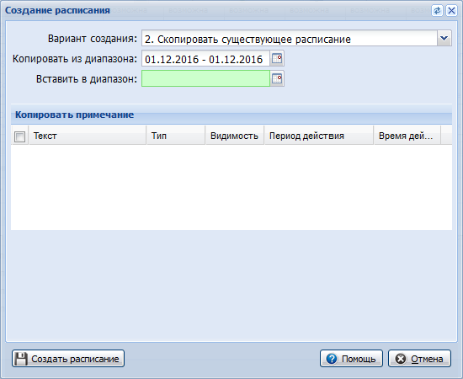
Отобразятся поля:
- Копировать из диапазона - содержит календарь для определения даты начала и даты окончания периода, из которого требуется скопировать расписание;
- Вставить в диапазон - содержит календарь для определения даты начала и даты окончания периода, в который требуется вставить скопированное расписание:
- Период, в который копируется расписание, может быть меньше периода, из которого копируется расписание. В этом случае, будет скопирована только первая часть периода.
- Период, в который копируется расписание, может быть больше периода, из которого копируется расписание. В этом случае, расписание будет скопировано несколько раз, чтобы заполнить весь период.
- Если в периоде уже содержится расписание, то это расписание будет заменено на расписание из скопированного периода.
- Таблица для выбора примечаний, которые будут скопированы. В таблице выводится информация по всем примечаниям, время действия которых попадает копируемый период. Для копирования примечания в создаваемый период, установите флаг в строке примечания.
Заполните поля формы и нажмите кнопку Сохранить.

Редактирование расписания

Описание типов бирок
В виде столбцов выводятся дни недели и месяца, а в виде строк - "бирки" внесенные в расписание врача.
Бирки выделяются разными цветами:
Тип бирки | Индикация бирки |  | Описание | Доступность
Дополнительная | Свободно | Занято | Бирка, внесенная в расписание особо. Дополнительной может быть бирка любого типа. | В зависимости от типа дополнительной бирки.
Обычная | Свободно | Занято | Обычные бирки для записи пациентов. | Запись на бирки доступна для следующих групп пользователей:  - Врач, которому принадлежит бирка;  - Все пользователи своего подразделения;  - Врачи своей МО;  - Регистраторы своей МО;  - Все пользователи своей МО;  - Пользователи чужих МО через направления;  - Пользователи центра записи;  - Интернет-пользователи;  - Пользователи инфомата;  - Пользователи СМО, ТФОМС.
Резервная | Свободно | Занято | Зарезервированные бирки, запись на них возможна по согласованию с администрацией МО. | Запись на бирки доступна для следующих групп пользователей:  - Врач, которому принадлежит бирка;  - Все пользователи своего подразделения;  - Врачи своей МО;  - Регистраторы своей МО;  - Все пользователи своей МО;  - Администраторы холла.
Платная | Свободно | Занято | Бирки для платного приема пациентов. | Запись на бирки доступна для следующих групп пользователей:  - Врач, которому принадлежит бирка;  - Все пользователи своего подразделения;  - Врачи своей МО;  - Регистраторы своей МО;  - Все пользователи своей МО;  - Пользователи СМО, ТФОМС.
Бирка для ЦЗ | Свободно | Занято | Бирки, зарезервированные для записи пациента через центр записи. | Запись на бирки доступна для следующих групп пользователей:  - Врач, которому принадлежит бирка;  - Все пользователи своего подразделения;  - Врачи своей МО;  - Регистраторы своей МО;  - Все пользователи своей МО;  - Пользователи центра записи;  - Администраторы холла.
По направлению | Свободно | Занято | Бирка для записи пациентов из других МО. | Запись на бирки доступна для следующих групп пользователей:  - Врач, которому принадлежит бирка;  - Все пользователи своего подразделения;  - Врачи своей МО;  - Регистраторы своей МО;  - Все пользователи своей МО;  - Пользователи чужих МО через направления;  - Пользователи СМО, ТФОМС.
Экстренная койка | Свободно | Занято | Койки, зарезервированные для случаев экстренной госпитализации. | Недоступна запись из Системы.
Для врачей своей МО | Свободно | Занято | Бирки для записи пациентов только врачами своей МО. | Запись на бирки доступна для врачей своей МО.
Запись через инфомат | Свободно | Занято | Бирки для записи через терминалы. | Запись на бирки доступна для следующих групп пользователей:  - Пользователи инфомата;  - Сотрудники поликлиники.
Для интернета | Свободно | Занято | Бирки для записи через терминалы. | Запись на бирки доступна для следующих групп пользователей:  - Интернет-пользователи;  - Пользователи инфомата;  - Сотрудники поликлиники.
Живая очередь | Свободно | Занято | Бирки для работ с электронной очередью и приема пациентов в порядке регистрации в электронной очереди. | Запись в электронную очередь осуществляется на Инфомате.
Видеосвязь | Свободно | Занято | Бирка для записи пациента на видеосвязь с врачом | Запись на бирку доступна пользователям, включенным в группы: "Пользователь своей МО", "Пользователь других МО через направления". Бирки данного типа видны пользователям других МО, если на форме Место работы врача установлен флаг Разрешать запись из других МО.
Групповой прием | Свободно | Занято | Бирка для групповых приемов. На бирки данного типа можно записывать несколько пациентов. | Запись на бирку доступна пользователям, включенным в группы: "Пользователь своей МО", "Пользователь других МО через направления". Бирки данного типа видны пользователям других МО, если на форме Место работы врача установлен флаг Разрешать запись из других МО.
Повторная | Свободно | Занято | Бирка для повторного приема | Запись на бирки доступна для следующих пользователей:  - Врач, для которого добавлена бирка;  - Пользователь с группой прав "Повторный прием".
Первичная | Свободно | Занято | Бирка для записи пациентов только регистраторами своей МО | Запись на бирки доступна для следующих пользователей:  - Регистратор МО.
Для самозаписи | Свободно | Занято | Бирки для записи через интернет и пользователям терминалов | Запись на бирки доступна для следующих пользователей:  - Интернет-пользователи;  - Пользователи инфомата.
Отметка в виде "Звезды" проставляется пациентам с льготными категориями:
- 11 Участники ВОВ - инвалиды.
- 20 Участники ВОВ.
- 40 Военнослужащие тыла.
- 50 Жители блокадного Ленинграда.
- 140 Несовершеннолетние узники концлагерей - инвалиды.
- 150 Несовершеннолетние узники концлагерей.

Панель управления
Для работы с расписанием используется панель инструментов:
- Предыдущий - переход к предыдущей дате для отображения расписания.
- Дата - начальная дата для отображения расписания.
- Следующий - следующая дата для отображения расписания.
- Обновить - обновление расписания.
- Создать расписание - добавить расписание.
- Печать - распечатать расписание, выведенное на экран.

Заполнение расписания
Примечание:
Расписание на службу с типом "Диагностика" не ведется. При выборе службы фокус автоматически встает на первую запись ресурса и отображается для редактирования его расписание.
- В поле работы с расписанием или на панели инструментов выберите нужный день.
- Вызов формы Создание расписания доступен следующими способами:
- Нажмите кнопку Создание расписания на панели управления расписанием.
- Перейдите по ссылке Заполнить расписание в нижней части списка расписания на определенную дату. В первом случае необходимо вручную установить диапазон дат, на которые будет создано новое расписание. Во втором случае диапазон будет задан автоматически и будет соответствовать выбранной дате. При необходимости его можно будет изменить.
Примечание:
Невозможно создать расписание более, чем на 7 дней, отобразится сообщение об ошибке "Нельзя создать расписание более, чем на 7 дней".
- Выберите Вариант создания расписания. Содержимое формы отобразится в соответствии с выбранным вариантом создания расписания:
- Задать новое расписание.
- Скопировать существующее расписание.
Примечание:
В зависимости от типа отделения и службы, для которого настраивается расписание, отобразится возможность добавления бирок или коек.

Задать новое расписание
Если расписание уже создано, повторно создавать расписание на указанную дату нельзя.
Важно!
Для того чтобы скопировать расписание за выбранный период, предварительно должно быть создано расписание за этот период.
При работе с расписанием отделения стационара, расписание создается на койки отделения, с указанием количества мужских, женских, общих коек.
Для службы с типом Осмотр с целью госпитализации расписание создается для службы, а не для услуги.
- Укажите параметры приема: дату приема, начало и окончание приема, длительность приема, тип бирки. При копировании расписания укажите количество повторов копирования заданного периода в поле Скопировать раз. Например, если задан период понедельник - вторник, количество - 2, то расписание будет скопировано на среду - четверг, пятницу - субботу. Для добавления примечаний из формы "Создание расписания" установите флаг "Создать примечание". Станут доступными поля "Тип", "Видимость", "Текст". Действие доступно только с расписанием врачей и ресурсов. Описание полей приведено в разделе Добавление и редактирование примечаний.
- Нажмите кнопку Создать расписание. Отобразится форма с созданным расписанием работы. Если расписание уже создано, повторно создавать расписание на указанную дату не допускается.
Важно!
Создание расписание производится на произвольный период времени, создавать расписание за прошедшие периоды запрещено.
При создании расписания, производится проверка, чтобы созданное расписание входило в период работы сотрудника.
Для места работы врача, у которого определен тип записи "Прием по "живой очереди" (указано значение "Прием по "Живой очереди" в поле "Тип записи" (Структура МО - вкладка "Сотрудники" - форма "Место работы" - вкладка "Атрибуты ЭР"), возможно добавить расписание только с типом бирок "Живая очередь".

Копирование существующего расписания
Для создания расписания на основе существующего выберите в поле Вариант создания значение Скопировать существующее расписание.
Отобразятся поля:
- Копировать из диапазона - содержит календарь для определения даты начала и даты окончания периода, из которого требуется скопировать расписание;
- Вставить в диапазон - содержит календарь для определения даты начала и даты окончания периода, в который требуется вставить скопированное расписание:
- Период, в который копируется расписание, может быть меньше периода, из которого копируется расписание. В этом случае, будет скопирована только первая часть периода.
- Период, в который копируется расписание, может быть больше периода, из которого копируется расписание. В этом случае, расписание будет скопировано несколько раз, чтобы заполнить весь период.
- Если в периоде уже содержится расписание, то это расписание будет заменено на расписание из скопированного периода.
- Таблица для выбора примечаний, которые будут скопированы. В таблице выводится информация по всем примечаниям, время действия которых попадает копируемый период. Для копирования примечания в создаваемый период, установите флаг в строке примечания.
Заполните поля формы и нажмите кнопку Сохранить.

Добавление дополнительной бирки
Для добавления дополнительных бирок, например, между приемами пациентов:
- Нажмите Добавить доп. бирку. Отобразится форма добавления бирки.
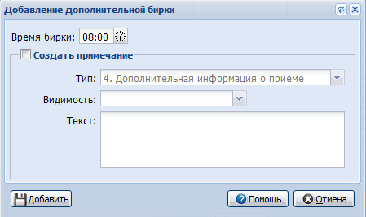
- Укажите время начала приема по дополнительной бирке, нажмите Добавить. Интервал времени между добавляемой и существующими бирками должен быть не менее двух минут.
При добавлении дополнительной бирки производится проверка, чтобы бирка входила в период работы сотрудника.

Добавление и редактирование примечаний
Возможность добавления примечаний доступна для пользователей АРМ регистратора поликлиники и АРМ врача поликлиники, диагностики, лаборанта и ряда других АРМ.
Созданные примечания в зависимости от установленных параметров (видимость, период действия) отображаются на портале самозаписи, в мастере записи, в электронной регистратуре, мобильном приложении.
Примечание может быть установлено:
- На врача. На форме создания примечание не указывается дата и время. Примечание отображается над расписанием.
- На день/период дней. На форме создания примечания указывается дата, но не время. Примечание отображается над расписанием на день.
- На время/временной период. На форме создания примечания указывается дата и время. В ячейке бирки, на которую установлено примечание, указывается восклицательный знак. Примечание отображается во всплывающей подсказке при наведении курсора на знак. Если в расписании имеется несколько одинаковых примечаний, при наведении курсора на один из них, все одинаковые примечания будут отмечены рамкой.
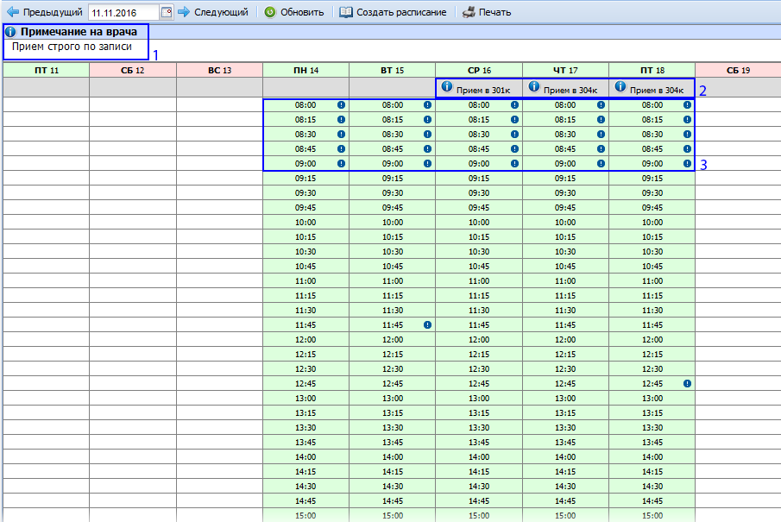
Примечания без даты и периода (примечания на врача) отображаются над расписанием в целом.
Добавление примечания:
Для добавления примечаний предназначена нижняя область Примечания на форме работы с расписанием. Для того чтобы свернуть/развернуть раздел нажмите на его наименование.
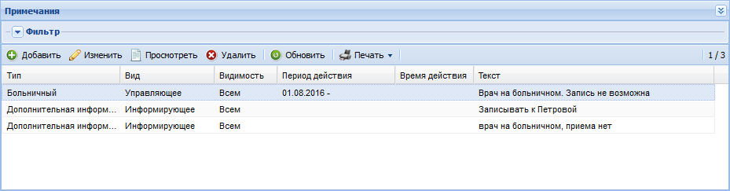
Область содержит:
- список примечаний;
- панель фильтров.
Для фильтрации списка примечаний:
- Нажмите кнопку под заголовком области.
- Отобразится панель фильтров.
- Укажите параметры фильтрации в полях панели фильтров.
- Нажмите кнопку Найти.
В результате в списке останутся только примечания, которые удовлетворяют условиям фильтрации. Нажмите кнопку Сброс для отмены фильтрации и сброса параметров.
Описание полей панели фильтров:
- Период действия примечания - указывается при помощи календарей период, за который будут отображаться примечания в списке. По умолчанию - период, указанный в верхней части формы.
- Видимость - значение выбирается из выпадающего списка:
- Всем;
- Всем МО;
- Только своим МО.
- Тип - выбирается тип примечания из выпадающего списка.
- Текст - указывается текст или часть текста примечания.
Если на панели фильтров не указан период, в списке отображаются примечания, действующие на выбранный день (выбранный на панели Период в верхней части формы).
- Для того чтобы добавить или редактировать примечание:
- Нажмите кнопку Добавить. Отобразится окно добавления примечания.
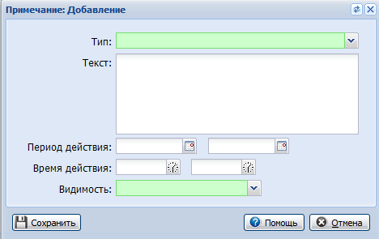
Форма содержит следующий набор полей:
- Тип примечания - обязательное поле:
- информационное (дополнительная информация о приеме, прочее);
- управляющее - обеспечивает блокировку записи (отпуск, больничный, увольнение). Подробнее см. ниже.
- Текст - текст примечания.
- Период действия (два поля - Дата начала и Дата окончания). Если даты окончания не установлено, то примечание является бессрочным. Поле обязательное, если примечание с типом "Управляющее". При вводе периода выполняется проверка:
- Дата начала <= Дата окончания интервала;
- Дата окончания интервала >= Дата начала.
- Время действия.
- Видимость - обязательное поле (всем; только МО/ЦС).
Примечания с периодом действия отображаются на днях. Примечания по временным интервалам отображаются на бирках.

- Введите примечание в поле Текст.
- Нажмите кнопку Сохранить.
Примечание для бирки будет отображаться в всплывающей подсказке. Примечание на день отображается в верхней части расписания на день.
Если примечание создается к расписанию сотрудника, при сохранении будет произведена проверка, чтобы дата действия примечания входила в период работы сотрудника.
Правила и проверки для управляющих примечаний:
- Управляющие примечания блокируют запись на бирки, в определенный период. Для управляющих примечаний необходимо обязательно указывать период и время.
- Если для управляющих примечаний не указан временной интервал, то блокировка записи производится на весь день.
- Если для управляющих примечаний указывается временной интервал, то блокировка должна производится на бирки, имеющие пересечение с указанным интервалом.
- Если управляющее примечание имеет только дату начала, то для всех бирок начиная с указанной даты должна блокироваться возможность записи.
- При вводе управляющих примечаний выполняется проверка на пересечение периодов действия. При обнаружении таких ситуаций отобразится предупреждение для пользователя.
- При записи через ЕПГУ бирки, попадающие в период действия управляющих примечаний, не отображаются.
Обработка информирующих примечаний на Портале медицинских услуг.
Происходит ограничение записи пациентов по возрасту при наличии информирующих примечаний вида:
- "ДО ГОДА", "ДО 1 ГОДА", "ДЕТЕЙ 1 ГОДА", "ДЕТИ 1 ГОДА".
- "СТАРШЕ ГОДА"
При копировании расписания на день имеется возможность копирования примечаний:
- Установите флаг напротив примечаний, которые необходимо скопировать.
- Нажмите кнопку "Создать примечание".
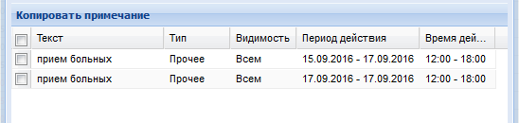
Обработка примечаний на портале медицинских услуг:
Если бирки попадают в период действия управляющего примечания, то запись на них невозможна (для всех пользователей всех ресурсов).
Информирующие примечания не блокируют запись на бирки, несут дополнительную информацию о приеме.

Внесение изменений
Изменение расписания выполняется путем удаления существующего и созданием нового, либо добавлением к существующему расписанию новых бирок.
Для удаления расписания на выбранный день нажмите на гиперссылку Очистить день.
Для работы с биркой вызовите контекстное меню нажатием левой кнопки мыши на нужной бирке. Отобразится контекстное меню.
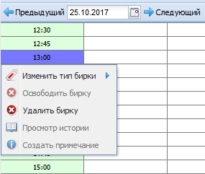
Для изменения типа бирки нажмите Изменить тип и выберите нужный тип. Изменение типа бирки доступно, если в параметрах Системы не установлен флаг "Запретить действия с бирками на прошедшее время (включая текущий день)" (см. подробнее: Параметры системы).

Смена типа бирки с "Групповой прием" на другие типы возможна, если на бирке нет записанных пациентов.
Для освобождения записи с бирки выберите пункт Освободить бирку. Функция доступна пользователям, учетная запись которых включена в группу "Администратор call-центра".
Примечание:
При отмене записи, выполненной через сайт самозаписи, отобразится окно для указания причины.
Для удаления бирки нажмите кнопку Удалить бирку.
Примечание:
Удаление занятых бирок недопустимо.
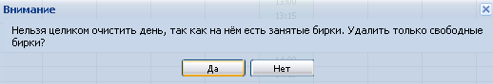

Просмотр истории изменения бирки
Для просмотра истории записей на бирку нажмите кнопку Просмотр истории. Отобразится окно просмотра полной истории по выбранной бирке.
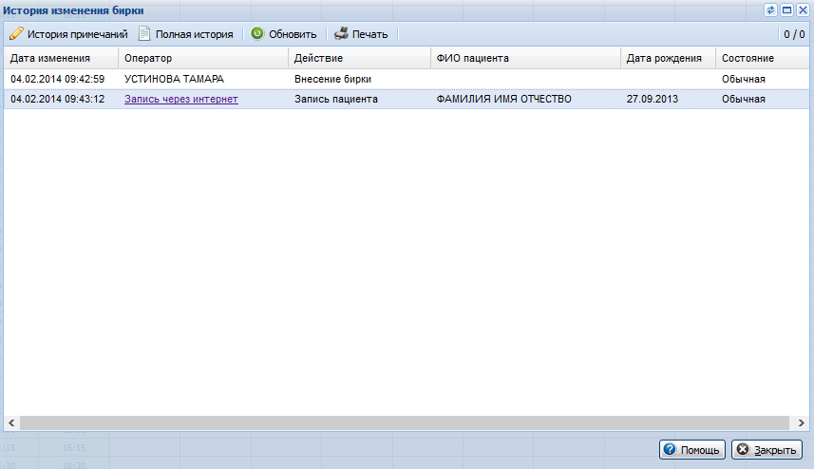
Для просмотра информации о пользователе интернет-портала, который произвел запись на выбранную бирку нажмите на гиперссылку в столбце "Оператор" отобразится форма просмотра данных о пользователе.
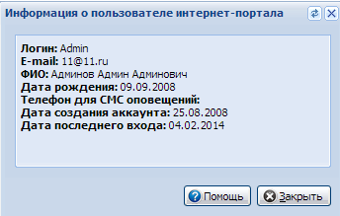

Список записанных
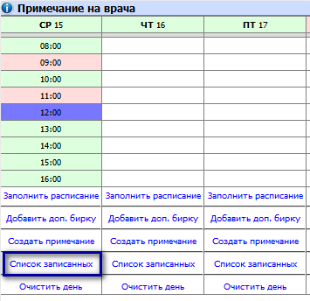
Для просмотра списка записанных пациентов нажмите кнопку Список записанных.
Примечание:
Гиперссылка отображается только для пользователей той же МО, в которой находится объект расписания.
Отобразится список записанных на выбранный день для соответствующего врача.
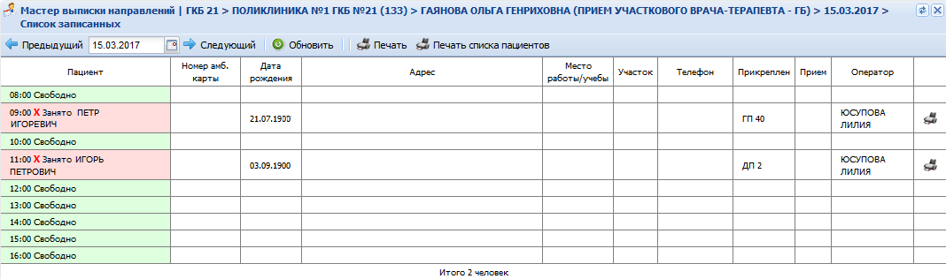
- В поле № амбулаторной карты номер карты отображается в виде гиперссылки, по нажатию отображается форма прикрепления к текущей МО.
- Если прием состоялся, то информация об этом отобразится в поле Прием (будет установлен флаг).
- В поле Номер карты отображается последняя незакрытая карта на дату бирки карту (с учетом времени бирки и времени создания карты) в порядке, соответствующем коду типа прикрепления (т.е. основной, гинекологический, стоматологический и т.д.).
- В поле Прикрепление отображается МО актуальная на дату записи основного прикрепления.

Очистка расписания на день
Для удаления расписания на выбранный день:
- Выберите нужный день.
- Нажмите на гиперссылку Очистить день. Отобразится запрос подтверждения действия.
- Нажмите Да для продолжения или Нет для отмены действия.
Расписание за день будет удалено.
Примечание:
Система позволяет удалять расписание только по дням.
Если в расписании имеются занятые бирки (запись пациента на определенное время), отобразится предупреждение. Нажмите "Да" для удаления только свободных бирок или "Нет" для отмены действия.

Удаление записи
Для удаления записи пациента:
- Нажмите кнопку Освободить запись на панели инструментов главной формы.
- Отобразится запрос подтверждения действия. Нажмите Да для продолжения или Нет для отмены.
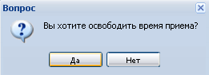
- Примечания:
- Невозможно удалить запись пациента, по которой состоялся осмотр.
- Удаление записей доступно только пользователю, добавившему запись.
- Если имеется запись на бирку, которая уже прошла (прошедший день и ранее), то действие по освобождению бирки на формах работы с расписанием не доступно.
- Если бирка связана с электронной очередью на услугу и текущий статус Талона ЭО не равен "Отменен" или "Обслужен", то при удалении бирки Талону ЭО присваивается статус «Отменен».
- Права доступа для отмены записи приведены на странице Права доступа для отмены записи.

Работа с группой бирок
Для выбора произвольной группы бирок в расписании нажмите левую кнопку мыши на бирке. Бирка будет выделена синим цветом. Для снятия выделения снова нажмите на выделенную бирку.
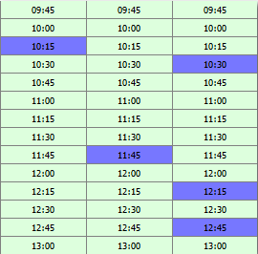
Для действий с группой бирок вызовите контекстное меню правой кнопкой мыши, выберите нужный пункт.
Для удобства изменения типа бирок, примечаний используется форма редактирования бирок поликлиники/ коек стационара.
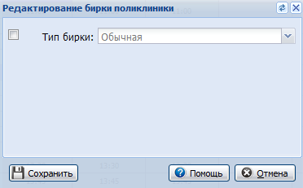

Укажите необходимые данные. Для применения изменений нажмите кнопку Редактировать.

Добавление расписания для работы с электронной очередью

Общий порядок работы
Для добавления расписания из АРМ врача поликлиники:
- Нажмите кнопку Работа с расписанием на боковой панели АРМ. Отобразится форма работы с расписанием.
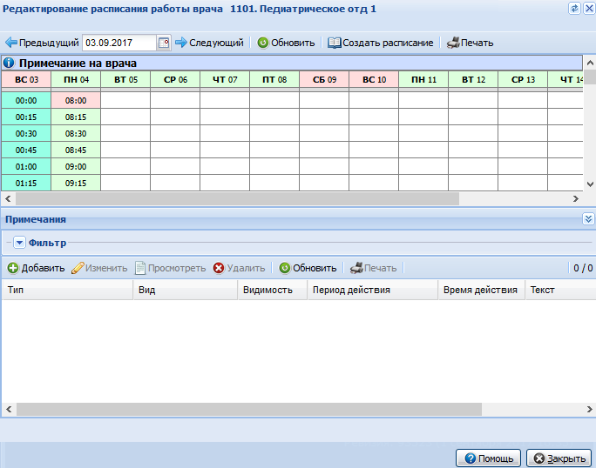
- Нажмите кнопку Создать расписание. Отобразится форма "Создание расписания".
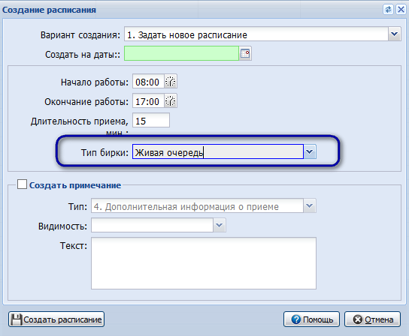
- Заполните поля формы:
- Для работы с записью в обычном режиме, укажите тип бирки "Обычная";
- Для создания расписания с возможностью приема по "живой очереди" для типа бирки указывается значение "Живая очередь";
- Для создания расписания для работы в смешанном режиме добавьте обычные бирки и бирки с типом "Живая очередь".
- Нажмите кнопку Создать расписание.

Запись в расписании
Возможность записи на текущий день, на следующий день и так далее определяется в параметрах системы. Подробнее см. Параметры системы.
Если на очереди включена настройка "Запись на текущий день", то настройки запрета записи на сегодня и на завтра из параметров системы не учитываются.
Если на форме Параметры системы установлен флаг Запретить действия с бирками на прошедшее время (включая текущий день), то для бирок время и дата которых меньше текущей даты и времени, недоступны функции:
- Освободить бирку;
- Удалить бирку;
- Очистить день.

Работа с бирками с типом "Групповой прием"
Описание работы с бирками "Групповой прием" см. Бирки с типом "Групповой прием".

Мастер редактирования расписания

Описание формы
Форма доступна для вызова из АРМ оператора call-центра, АРМ регистратора поликлиники. Для работы с расписанием нажмите кнопку Ведение расписания на боковой панели АРМ.
Отобразится форма редактирования расписания.
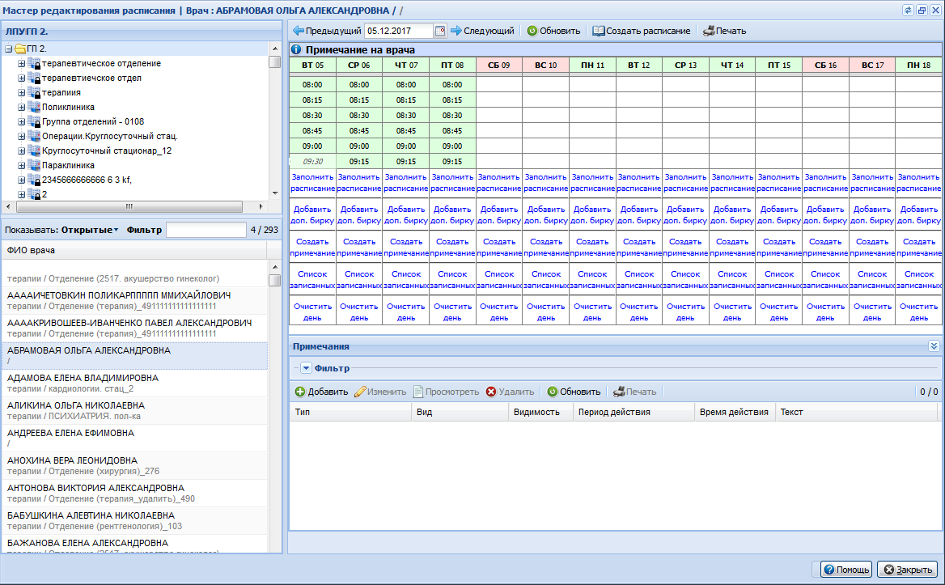
В области слева отображается дерево структурных элементов МО. В списке отображаются как открытые, так и закрытые на текущую дату элементы. Закрытые отмечены знаком в виде замка.
Ниже отображается перечень врачей/служб/ресурсов для которых необходимо редактирование расписания. В списке доступна фильтрация по открытым и закрытым местам работы. По умолчанию отображаются только открытые места работы сотрудников. Для отображения закрытых или всех мест работы раскройте список Показывать и выберите соответствующее значение.
Выберите структурный элемент в дереве. В списке ниже отобразится перечень врачей работающих в данном отделении/службе, либо перечень услуг, оказываемых в данном отделении/службе. При выборе отделения стационара расписание будет создаваться на койки стационара. В области справа отобразится форма работы с расписанием.
Для администратора центра записи доступен фильтр по медицинским организациям:
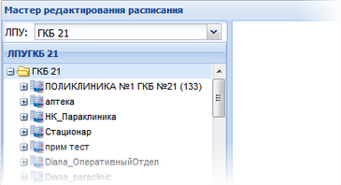

Общий алгоритм работы с расписанием
Варианты создания расписания:
- Врача.
- Службы.
- Услуги.
- Койки - для отделений стационара.
- Ресурса - только для служб с типом "Диагностика".
В стационаре расписание создается на отделение, с указанием типа и количества коек.
Примечание:
Для создания расписания на услуги, предварительно услуги должны быть добавлены на соответствующую службу.
Для редактирования расписания службы:
- Выберите службу в дереве структуры МО.
- Отредактируйте расписание в области работы с расписанием.
Для редактирования расписания врача:
- В дереве структуры МО выберите отделение, где работает врач, затем выберите врача из списка ниже. Для поиска врача можно воспользоваться фильтром.
- Отредактируйте расписание в области работы с расписанием.
Для редактирования расписания услуги:
- Выберите службу в дереве структуры МО. В списке ниже отобразятся услуги, оказываемые этой службой.
- Выберите услугу в списке. В области справа отобразится расписание. Внесите необходимые изменения.
Для редактирования расписания коек стационара:
- Выберите отделение стационара в дереве структуры МО.
- В области справа отобразится расписание. Внесите необходимые изменения.
- Примечание:
В расписании стационара отображаются не реальные свободные койки, а то количество пациентов, которое в среднем стационар готов принять в данный день.
Для редактирования расписания ресурса:
- Выберите службу с типом "диагностика" в дереве структуры МО. В списке ниже отобразятся ресурсы, доступные на службе.
- Выберите ресурс в списке. В области справа отобразится расписание. Внесите необходимые изменения.

Описание типов бирок
В виде столбцов выводятся дни недели и месяца, а в виде строк - "бирки" внесенные в расписание врача.
Бирки выделяются разными цветами:
Тип бирки | Индикация бирки |  | Описание | Доступность
Дополнительная | Свободно | Занято | Бирка, внесенная в расписание особо. Дополнительной может быть бирка любого типа. | В зависимости от типа дополнительной бирки.
Обычная | Свободно | Занято | Обычные бирки для записи пациентов. | Запись на бирки доступна для следующих групп пользователей:  - Врач, которому принадлежит бирка;  - Все пользователи своего подразделения;  - Врачи своей МО;  - Регистраторы своей МО;  - Все пользователи своей МО;  - Пользователи чужих МО через направления;  - Пользователи центра записи;  - Интернет-пользователи;  - Пользователи инфомата;  - Пользователи СМО, ТФОМС.
Резервная | Свободно | Занято | Зарезервированные бирки, запись на них возможна по согласованию с администрацией МО. | Запись на бирки доступна для следующих групп пользователей:  - Врач, которому принадлежит бирка;  - Все пользователи своего подразделения;  - Врачи своей МО;  - Регистраторы своей МО;  - Все пользователи своей МО;  - Администраторы холла.
Платная | Свободно | Занято | Бирки для платного приема пациентов. | Запись на бирки доступна для следующих групп пользователей:  - Врач, которому принадлежит бирка;  - Все пользователи своего подразделения;  - Врачи своей МО;  - Регистраторы своей МО;  - Все пользователи своей МО;  - Пользователи СМО, ТФОМС.
Бирка для ЦЗ | Свободно | Занято | Бирки, зарезервированные для записи пациента через центр записи. | Запись на бирки доступна для следующих групп пользователей:  - Врач, которому принадлежит бирка;  - Все пользователи своего подразделения;  - Врачи своей МО;  - Регистраторы своей МО;  - Все пользователи своей МО;  - Пользователи центра записи;  - Администраторы холла.
По направлению | Свободно | Занято | Бирка для записи пациентов из других МО. | Запись на бирки доступна для следующих групп пользователей:  - Врач, которому принадлежит бирка;  - Все пользователи своего подразделения;  - Врачи своей МО;  - Регистраторы своей МО;  - Все пользователи своей МО;  - Пользователи чужих МО через направления;  - Пользователи СМО, ТФОМС.
Экстренная койка | Свободно | Занято | Койки, зарезервированные для случаев экстренной госпитализации. | Недоступна запись из Системы.
Для врачей своей МО | Свободно | Занято | Бирки для записи пациентов только врачами своей МО. | Запись на бирки доступна для врачей своей МО.
Запись через инфомат | Свободно | Занято | Бирки для записи через терминалы. | Запись на бирки доступна для следующих групп пользователей:  - Пользователи инфомата;  - Сотрудники поликлиники.
Для интернета | Свободно | Занято | Бирки для записи через терминалы. | Запись на бирки доступна для следующих групп пользователей:  - Интернет-пользователи;  - Пользователи инфомата;  - Сотрудники поликлиники.
Живая очередь | Свободно | Занято | Бирки для работ с электронной очередью и приема пациентов в порядке регистрации в электронной очереди. | Запись в электронную очередь осуществляется на Инфомате.
Видеосвязь | Свободно | Занято | Бирка для записи пациента на видеосвязь с врачом | Запись на бирку доступна пользователям, включенным в группы: "Пользователь своей МО", "Пользователь других МО через направления". Бирки данного типа видны пользователям других МО, если на форме Место работы врача установлен флаг Разрешать запись из других МО.
Групповой прием | Свободно | Занято | Бирка для групповых приемов. На бирки данного типа можно записывать несколько пациентов. | Запись на бирку доступна пользователям, включенным в группы: "Пользователь своей МО", "Пользователь других МО через направления". Бирки данного типа видны пользователям других МО, если на форме Место работы врача установлен флаг Разрешать запись из других МО.
Отметка в виде "Звезды" проставляется пациентам с льготными категориями:
- 11 Участники ВОВ - инвалиды.
- 20 Участники ВОВ.
- 40 Военнослужащие тыла.
- 50 Жители блокадного Ленинграда.
- 140 Несовершеннолетние узники концлагерей - инвалиды.
- 150 Несовершеннолетние узники концлагерей.

Панель управления
Для работы с расписанием используется панель инструментов :
- Предыдущий - переход к предыдущей дате для отображения расписания.
- Дата - начальная дата для отображения расписания.
- Следующий - следующая дата для отображения расписания.
- Обновить - обновление расписания.
- Создать расписание - добавить расписание.
- Печать - распечатать расписание, выведенное на экран.

Заполнение расписания
Примечание:
Расписание на службу с типом "Диагностика" не ведется. При выборе службы фокус автоматически встает на первую запись ресурса и отображается для редактирования его расписание.
- В поле работы с расписанием или на панели инструментов выберите нужный день.
- Вызов формы Создание расписания доступен следующими способами:
- Нажмите кнопку Создание расписания на панели управления расписанием.
- Перейдите по ссылке Заполнить расписание в нижней части списка расписания на определенную дату.
- В первом случае необходимо вручную установить диапазон дат, на которые будет создано новое расписание. Во втором случае диапазон будет задан автоматически и будет соответствовать выбранной дате. При необходимости его можно будет изменить.
- Выберите Вариант создания расписания. Содержимое формы отобразится в соответствии с выбранным вариантом создания расписания:
- Примечание:
Невозможно создать расписание более, чем на 7 дней, отобразится сообщение об ошибке "Нельзя создать расписание более, чем на 7 дней".
- Задать новое расписание.
- Скопировать существующее расписание.
Примечание:
В зависимости от типа отделения и службы, для которого настраивается расписание, отобразится возможность добавления бирок или коек.
Задать новое расписание
Если расписание уже создано, повторно создавать расписание на указанную дату нельзя.
Важно!
Для того, чтобы скопировать расписание за выбранный период, предварительно должно быть создано расписание за этот период.
При работе с расписанием отделения стационара, расписание создается на койки отделения, с указанием количества мужских, женских, общих коек.
Для службы с типом Осмотр с целью госпитализации расписание создается для службы, а не для услуги.
- Укажите параметры приема: дату приема, начало и окончание приема, длительность приема, тип бирки. При копировании расписания укажите количество повторов копирования заданного периода в поле Скопировать раз. Например, если задан период понедельник – вторник, количество – 2, то расписание будет скопировано на среду – четверг, пятницу – субботу.
- Для добавления примечаний из формы "Создание расписания" установите флаг "Создать примечание". Станут доступными поля "Тип", "Видимость", "Текст". Действие доступно только с расписанием врачей и ресурсов. Описание полей приведено в разделе Добавление и редактирование примечаний.
- Нажмите кнопку Создать расписание. Отобразится форма с созданным расписанием работы. Если расписание уже создано, повторно создавать расписание на указанную дату не допускается.
Создание расписание производится на произвольный период времени, создавать расписание за прошедшие периоды запрещено.
Примечание:
При создании расписания, производится проверка, чтобы созданное расписание входило в период работы сотрудника.
Для места работы врача, у которого определен тип записи "Прием по "живой очереди" (указано значение "Прием по "Живой очереди" в поле "Тип записи" (Структура МО - вкладка "Сотрудники" - форма "Место работы" - вкладка "Атрибуты ЭР"), возможно добавить расписание только с типом бирок "Живая очередь".
Копирование существующего расписания
Для создания расписания на основе существующего выберите в поле Вариант создания значение Скопировать существующее расписание.
Отобразятся поля:
- Копировать из диапазона - содержит календарь для определения даты начала и даты окончания периода, из которого требуется скопировать расписание;
- Вставить в диапазон - содержит календарь для определения даты начала и даты окончания периода, в который требуется вставить скопированное расписание:
- Период, в который копируется расписание, может быть меньше периода, из которого копируется расписание. В этом случае, будет скопирована только первая часть периода.
- Период, в который копируется расписание, может быть больше периода, из которого копируется расписание. В этом случае, расписание будет скопировано несколько раз, чтобы заполнить весь период.
- Если в периоде уже содержится расписание, то это расписание будет заменено на расписание из скопированного периода.
- Таблица для выбора примечаний, которые будут скопированы. В таблице выводится информация по всем примечаниям, время действия которых попадает копируемый период. Для копирования примечания в создаваемый период, установите флаг в строке примечания.
Заполните поля формы и нажмите кнопку Сохранить.

Добавление дополнительной бирки
Для добавления дополнительных бирок, например, между приемами пациентов:
- Нажмите Добавить доп. бирку. Отобразится форма добавления бирки.
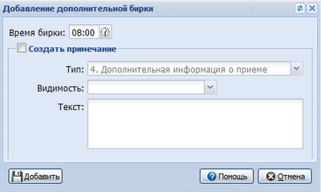
- Укажите время начала приема по дополнительной бирке, нажмите Добавить. Интервал времени между добавляемой и существующими бирками должен быть не менее двух минут.
При добавлении дополнительной бирки производится проверка, чтобы бирка входила в период работы сотрудника.

Добавление и редактирование примечаний
Возможность добавления примечаний доступна для пользователей АРМ регистратора поликлиники и АРМ врача поликлиники, диагностики, лаборанта и ряда других АРМ.
Созданные примечания в зависимости от установленных параметров (видимость, период действия) отображаются на портале самозаписи, в мастере записи, в электронной регистратуре, мобильном приложении.
Примечание может быть установлено:
- На врача. На форме создания примечание не указывается дата и время. Примечание отображается над расписанием.
- На день/период дней. На форме создания примечания указывается дата, но не время. Примечание отображается над расписанием на день.
- На время/временной период. На форме создания примечания указывается дата и время. В ячейке бирки, на которую установлено примечание, указывается восклицательный знак. Примечание отображается во всплывающей подсказке при наведении курсора на знак. Если в расписании имеется несколько одинаковых примечаний, при наведении курсора на один из них, все одинаковые примечания будут отмечены рамкой.
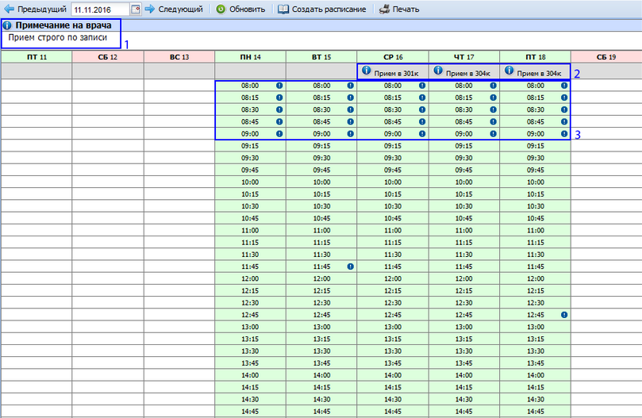
Примечания без даты и периода (примечания на врача) отображаются над расписанием в целом.
Добавление примечания:
Для добавления примечаний предназначена нижняя область Примечания на форме работы с расписанием. Для того чтобы свернуть/развернуть раздел нажмите на его наименование.
Область содержит:
- список примечаний;
- панель фильтров.
Для фильтрации списка примечаний:
- Нажмите кнопку под заголовком области.
- Отобразится панель фильтров.
- Укажите параметры фильтрации в полях панели фильтров.
- Нажмите кнопку Найти.
В результате в списке останутся только примечания, которые удовлетворяют условиям фильтрации. Нажмите кнопку Сброс для отмены фильтрации и сброса параметров.
Описание полей панели фильтров:
- Период действия примечания - указывается при помощи календарей период, за который будут отображаться примечания в списке. По умолчанию - период, указанный в верхней части формы.
- Видимость - значение выбирается из выпадающего списка:
- Всем;
- Всем МО;
- Только своим МО.
- Тип - выбирается тип примечания из выпадающего списка.
- Текст - указывается текст или часть текста примечания.
Если на панели фильтров не указан период, в списке отображаются примечания, действующие на выбранный день (выбранный на панели Период в верхней части формы).
- Для того чтобы добавить или редактировать примечание:
- Нажмите кнопку Добавить. Отобразится окно добавления примечания.
Форма содержит следующий набор полей:
- Тип примечания - обязательное поле:
- информационное (дополнительная информация о приеме, прочее)
- управляющее - обеспечивает блокировку записи (отпуск, больничный, увольнение). Подробнее см. ниже.
- Текст - текст примечания.
- Период действия (два поля - Дата начала и Дата окончания). Если даты окончания не установлено, то примечание является бессрочным. Поле обязательное, если примечание с типом "Управляющее". При вводе периода выполняется проверка:
- Дата начала <= Дата окончания интервала
- Дата окончания интервала >= Дата начала.
- Время действия.
- Видимость - обязательное поле (всем; только МО/ЦС).
Примечание:
Примечания с периодом действия отображаются на днях. Примечания по временным интервалам отображаются на бирках.

- Введите примечание в поле Текст.
- Нажмите кнопку Сохранить.
Примечание для бирки будет отображаться в всплывающей подсказке. Примечание на день отображается в верхней части расписания на день.
Если примечание создается к расписанию сотрудника, при сохранении будет произведена проверка, чтобы дата действия примечания входила в период работы сотрудника.
Правила и проверки для управляющих примечаний:
- Управляющие примечания блокируют запись на бирки, в определенный период. Для управляющих примечаний необходимо обязательно указывать период и время.
- Если для управляющих примечаний не указан временной интервал, то блокировка записи производится на весь день.
- Если для управляющих примечаний указывается временной интервал, то блокировка должна производится на бирки, имеющие пересечение с указанным интервалом.
- Если управляющее примечание имеет только дату начала, то для всех бирок начиная с указанной даты должна блокироваться возможность записи.
- При вводе управляющих примечаний выполняется проверка на пересечение периодов действия. При обнаружении таких ситуаций отобразится предупреждение для пользователя.
- При записи через ЕПГУ бирки, попадающие в период действия управляющих примечаний, не отображаются.
Обработка информирующих примечаний на Портале медицинских услуг.
Происходит ограничение записи пациентов по возрасту при наличии информирующих примечаний вида:
- "ДО ГОДА", "ДО 1 ГОДА", "ДЕТЕЙ 1 ГОДА", "ДЕТИ 1 ГОДА".
- "СТАРШЕ ГОДА".
При копировании расписания на день имеется возможность копирования примечаний:
- Установите флаг напротив примечаний, которые необходимо скопировать.
- Нажмите кнопку "Создать примечание".
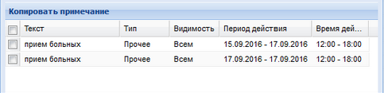
Обработка примечаний на портале медицинских услуг:
Если бирки попадают в период действия управляющего примечания, то запись на них невозможна (для всех пользователей всех ресурсов). Информирующие примечания не блокируют запись на бирки, несут дополнительную информацию о приеме.

Расписание профильных отделений
Форма предназначена для отображения созданных бирок по профильным отделениям на выбранный день, в порядке возрастания времени записи.
Если найдено более одной бирки на одно и то же время, то они отображаются по очереди без дополнительной сортировки.
При наведении на бирку отображается наименование отделения МО, для которого создана бирка.

Внесение изменений
Изменение расписания выполняется путем удаления существующего и созданием нового, либо добавлением к существующему расписанию новых бирок.
Для удаления расписания на выбранный день нажмите на гиперссылку Очистить день.
Для работы с биркой вызовите контекстное меню нажатием левой кнопки мыши на нужной бирке. Отобразится контекстное меню.
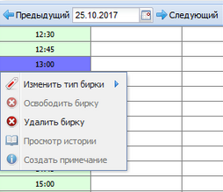
Для изменения типа бирки нажмите Изменить тип и выберите нужный тип. Изменение типа бирки доступно, если в параметрах Системы не установлен флаг "Запретить действия с бирками на прошедшее время (включая текущий день)" (см. подробнее: Параметры системы: Раздел Промед).
Смена типа бирки с "Групповой прием" на другие типы возможна, если на бирке нет записанных пациентов.
Для освобождения записи с бирки выберите пункт Освободить бирку. Функция доступна пользователям, учетная запись которых включена в группу "Администратор call-центра".
Примечание:
При отмене записи, выполненной через сайт самозаписи, отобразится окно для указания причины.
Для удаления бирки нажмите кнопку Удалить бирку.

Просмотр истории изменения бирки
Для просмотра истории записей на бирку нажмите кнопку Просмотр истории. Отобразится окно просмотра полной истории по выбранной бирке.
Для просмотра информации о пользователе интернет-портала, который произвел запись на выбранную бирку нажмите на гиперссылку в столбце "Оператор" отобразится форма просмотра данных о пользователе.

Список записанных
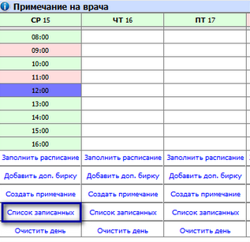
Для просмотра списка записанных пациентов нажмите кнопку Список записанных.
Примечание:
Гиперссылка отображается только для пользователей той же МО, в которой находится объект расписания.
Отобразится список записанных на выбранный день для соответствующего врача.
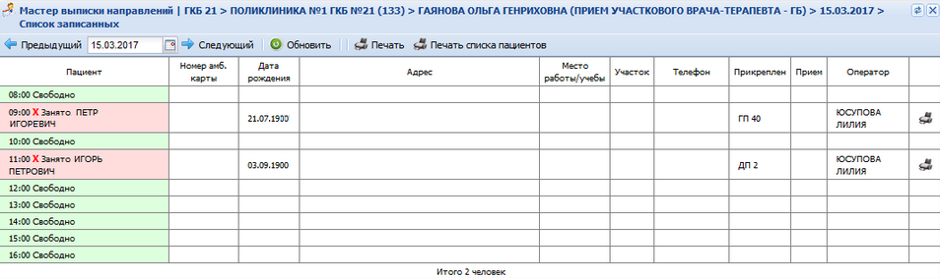
- В поле № амбулаторной карты номер карты отображается в виде гиперссылки, по нажатию отображается форма прикрепления к текущей МО.
- Если прием состоялся, то информация об этом отобразится в поле Прием (будет установлен флаг).
- В поле Номер карты отображается последняя незакрытая карта на дату бирки карту (с учетом времени бирки и времени создания карты) в порядке, соответствующем коду типа прикрепления (т.е. основной, гинекологический, стоматологический и т.д.).
- В поле Прикрепление отображается МО актуальная на дату записи основного прикрепления.

Очистка расписания на день
Для удаления расписания на выбранный день:
- Выберите нужный день.
- Нажмите на гиперссылку Очистить день. Отобразится запрос подтверждения действия.
- Нажмите Да для продолжения или Нет для отмены действия.
Расписание за день будет удалено.
Примечание:
Система позволяет удалять расписание только по дням.
Если в расписании имеются занятые бирки (запись пациента на определенное время), отобразится предупреждение. Нажмите "Да" для удаления только свободных бирок или "Нет" для отмены действия.

Удаление записи
Для удаления записи пациента:
- Нажмите кнопку Освободить запись на панели инструментов главной формы.
- Отобразится запрос подтверждения действия. Нажмите Да для продолжения или Нет для отмены.
Примечания:
- Невозможно удалить запись пациента, по которой состоялся осмотр.
- Удаление записей доступно только пользователю, добавившему запись.
- Если имеется запись на бирку, которая уже прошла (прошедший день и ранее), то действие по освобождению бирки на формах работы с расписанием не доступно.
- Если бирка связана с электронной очередью на услугу и текущий статус Талона ЭО не равен "Отменен" или "Обслужен", то при удалении бирки Талону ЭО присваивается статус "Отменен".
- Права доступа для отмены записи приведены на странице Права доступа для отмены записи.

Работа с группой бирок
Для выбора произвольной группы бирок в расписании нажмите левую кнопку мыши на бирке. Бирка будет выделена синим цветом. Для снятия выделения снова нажмите на выделенную бирку.
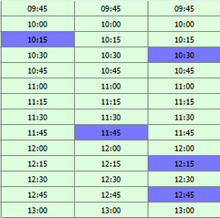
Для действий с группой бирок вызовите контекстное меню правой кнопкой мыши, выберите нужный пункт.
Для удобства изменения типа бирок, примечаний используется форма редактирования бирок поликлиники/ коек стационара.
Укажите необходимые данные. Для применения изменений нажмите кнопку Редактировать.

Добавление расписания для работы с электронной очередью
Общий порядок работы:
Для добавления расписания из АРМ врача поликлиники:
- Нажмите кнопку Работа с расписанием на боковой панели АРМ. Отобразится форма работы с расписанием.
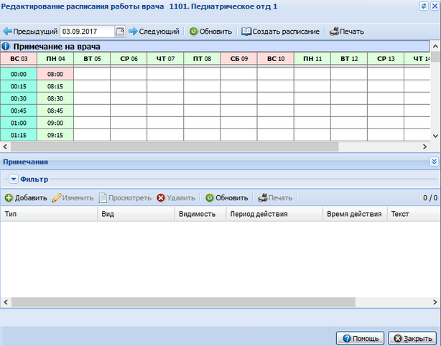
- Нажмите кнопку Создать расписание. Отобразится форма "Создание расписания".
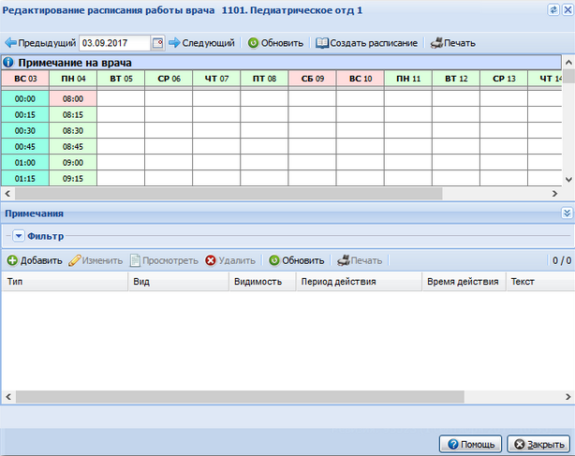
- Заполните поля формы:
- Для работы с записью в обычном режиме, укажите тип бирки "Обычная".
- Для создания расписания с возможностью приема по "живой очереди" для типа бирки указывается значение "Живая очередь".
- Для создания расписания для работы в смешанном режиме добавьте обычные бирки и бирки с типом "Живая очередь".
- Нажмите кнопку Создать расписание.

Запись в расписании
Возможность записи на текущий день, на следующий день и так далее определяется в параметрах системы. Подробнее см. Параметры системы: раздел Настройки Запись пациентов.
Если на очереди включена настройка "Запись на текущий день", то настройки запрета записи на сегодня и на завтра из параметров системы не учитываются.
Если на форме Параметры системы: раздел Настройки: Запись пациентов установлен флаг Запретить действия с бирками на прошедшее время (включая текущий день), то для бирок время и дата которых меньше текущей даты и времени, недоступны функции:
- Освободить бирку;
- Удалить бирку;
- Очистить день.

Работа с бирками с типом "Групповой прием"
Описание работы с бирками "Групповой прием" см. Бирки с типом "Групповой прием".

См. также
- Работа с записью.
- АРМ регистратора поликлиники.

Бирки с типом "Групповой прием"
- Добавление бирок "Групповой прием" в расписание
- Отмена бирок "Групповой прием"
- Добавление направления на бирку "Групповой прием"
- Обслуживание бирок "Групповой прием"

Добавление бирок "Групповой прием" в расписание
На бирку с типом "Групповой прием" можно записать несколько пациентов.
Тип бирки задается на форме Создание расписания:
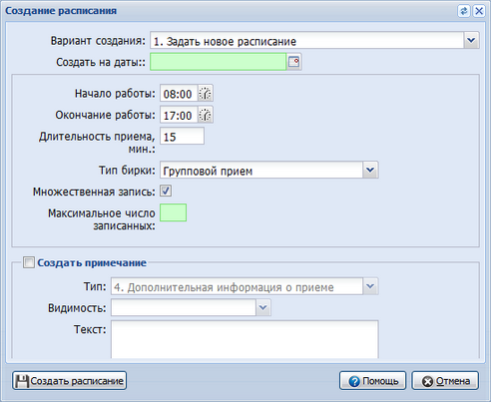
Вызов формы выполняется через Мастер редактирования расписания.
Для добавления бирок с типом "Групповой прием":
- Выберите значение "Групповой прием" в поле Тип бирки. На форме отобразятся поля:
- Множественная запись - поле для установки флага. По умолчанию флаг установлен. Поле недоступно для редактирования.
- Максимальное число записанных - поле для ввода числового значения.
- Введите максимальное число записанных на бирку и нажмите кнопку Создать расписание.
Бирки будут добавлены в расписание.

Отмена бирок "Групповой прием"
При отмене бирки происходит отмена всех направлений, связанных с выбранной биркой.

Добавление направления на бирку "Групповой прием"
Добавление направления на бирку выполняется через Мастер выписки направлений.
Бирка с типом "Групповой прием" считается свободной, если число записанных на нее пациентов меньше максимального. Максимальное число записанных устанавливается на форме Создание расписания.
Просмотр списка записанных доступен:
- При выборе времени для записи пациента;
- После добавления записи на бирку.
Щелкните правой кнопкой мыши по бирке и выберите пункт "Список записанных".
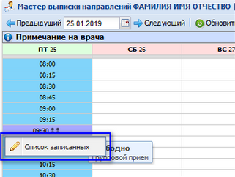
Отобразится форма Список записанных на бирку.
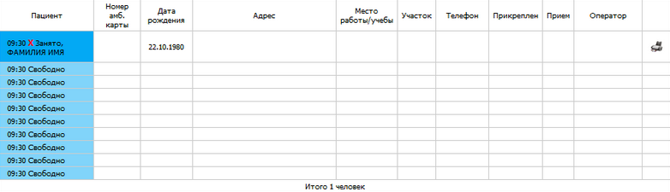

Обслуживание бирок "Групповой прием"
Обслуживание бирок с типом "Групповой прием" выполняется в АРМ врача поликлиники. Бирки такого типа отмечаются в расписании специальным значком:
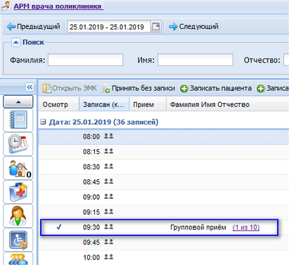
Вместо ФИО пациента отображается надпись "Групповой прием" и количество записанных на бирку пациентов.
Чтобы обслужить бирку:
- Щелкните левой кнопкой мыши на количество записанных. Отобразится форма Групповой прием.
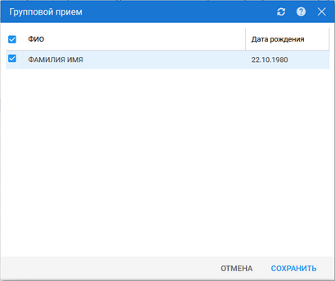
- Установите флаг напротив ФИО пациентов, которые присутствовали на приеме.
- Нажмите кнопку Сохранить.
- Если отмечен хотя бы один пациент из списка, то в столбце Осмотр на главной форме АРМ устанавливается галочка.
- Для направлений, связанных с отмеченными записями, устанавливается статус "Обслужено".
- Направления, связанные с неотмеченными записями, отменяются с причиной "Неявка пациента".

Добавление и редактирование примечаний
Возможность добавления примечаний доступна для пользователей АРМ регистратора поликлиники и АРМ врача поликлиники, диагностики, лаборанта и ряда других АРМ.
Созданные примечания в зависимости от установленных параметров (видимость, период действия) отображаются на портале самозаписи, в мастере записи, в электронной регистратуре, мобильном приложении.
Примечание может быть установлено:
- На врача. На форме создания примечание не указывается дата и время. Примечание отображается над расписанием.
- На день/период дней. На форме создания примечания указывается дата, но не время. Примечание отображается над расписанием на день.
- На время/временной период. На форме создания примечания указывается дата и время. В ячейке бирки, на которую установлено примечание, указывается восклицательный знак. Примечание отображается во всплывающей подсказке при наведении курсора на знак. Если в расписании имеется несколько одинаковых примечаний, при наведении курсора на один из них, все одинаковые примечания будут отмечены рамкой.
Примечания без даты и периода (примечания на врача) отображаются над расписанием в целом.
Добавление примечания:
Для добавления примечаний предназначена нижняя область Примечания на форме работы с расписанием. Для того чтобы свернуть/развернуть раздел нажмите на его наименование.
Область содержит:
- список примечаний;
- панель фильтров.
Для фильтрации списка примечаний:
- Нажмите кнопку под заголовком области.
- Отобразится панель фильтров.
- Укажите параметры фильтрации в полях панели фильтров.
- Нажмите кнопку Найти.
В результате в списке останутся только примечания, которые удовлетворяют условиям фильтрации. Нажмите кнопку Сброс для отмены фильтрации и сброса параметров.
Описание полей панели фильтров:
- Период действия примечания - указывается при помощи календарей период, за который будут отображаться примечания в списке. По умолчанию - период, указанный в верхней части формы.
- Видимость - значение выбирается из выпадающего списка:
- Всем;
- Всем МО;
- Только своим МО.
- Тип - выбирается тип примечания из выпадающего списка.
- Текст - указывается текст или часть текста примечания.
Если на панели фильтров не указан период, в списке отображаются примечания, действующие на выбранный день (выбранный на панели Период в верхней части формы).
- Для того чтобы добавить или редактировать примечание:
- Нажмите кнопку Добавить. Отобразится окно добавления примечания.
Форма содержит следующий набор полей:
- Тип примечания - обязательное поле:
- информационное (дополнительная информация о приеме, прочее);
- управляющее - обеспечивает блокировку записи (отпуск, больничный, увольнение). Подробнее см. ниже.
- Текст - текст примечания.
- Период действия (два поля - Дата начала и Дата окончания). Если даты окончания не установлено, то примечание является бессрочным. Поле обязательное, если примечание с типом "Управляющее". При вводе периода выполняется проверка:
- Дата начала <= Дата окончания интервала;
- Дата окончания интервала >= Дата начала.
- Время действия.
- Видимость - обязательное поле (всем; только МО/ЦС).
Примечания с периодом действия отображаются на днях. Примечания по временным интервалам отображаются на бирках.

- Введите примечание в поле Текст.
- Нажмите кнопку Сохранить.
Примечание для бирки будет отображаться в всплывающей подсказке. Примечание на день отображается в верхней части расписания на день.
Если примечание создается к расписанию сотрудника, при сохранении будет произведена проверка, чтобы дата действия примечания входила в период работы сотрудника.
Правила и проверки для управляющих примечаний:
- Управляющие примечания блокируют запись на бирки, в определенный период. Для управляющих примечаний необходимо обязательно указывать период и время.
- Если для управляющих примечаний не указан временной интервал, то блокировка записи производится на весь день.
- Если для управляющих примечаний указывается временной интервал, то блокировка должна производится на бирки, имеющие пересечение с указанным интервалом.
- Если управляющее примечание имеет только дату начала, то для всех бирок начиная с указанной даты должна блокироваться возможность записи.
- При вводе управляющих примечаний выполняется проверка на пересечение периодов действия. При обнаружении таких ситуаций отобразится предупреждение для пользователя.
- При записи через ЕПГУ бирки, попадающие в период действия управляющих примечаний, не отображаются.
Обработка информирующих примечаний на Портале медицинских услуг.
Происходит ограничение записи пациентов по возрасту при наличии информирующих примечаний вида:
- "ДО ГОДА", "ДО 1 ГОДА", "ДЕТЕЙ 1 ГОДА", "ДЕТИ 1 ГОДА".
- "СТАРШЕ ГОДА"
При копировании расписания на день имеется возможность копирования примечаний:
- Установите флаг напротив примечаний, которые необходимо скопировать.
- Нажмите кнопку "Создать примечание".
Обработка примечаний на портале медицинских услуг:
Если бирки попадают в период действия управляющего примечания, то запись на них невозможна (для всех пользователей всех ресурсов). Информирующие примечания не блокируют запись на бирки, несут дополнительную информацию о приеме.

Работа с записью

Редактирование расписания
Для добавления или изменения расписания предназначена форма Редактирование расписания, вызов которой осуществляется нажатием кнопки Ведение расписания на боковой панели АРМ.
- Для расписания работы врача:
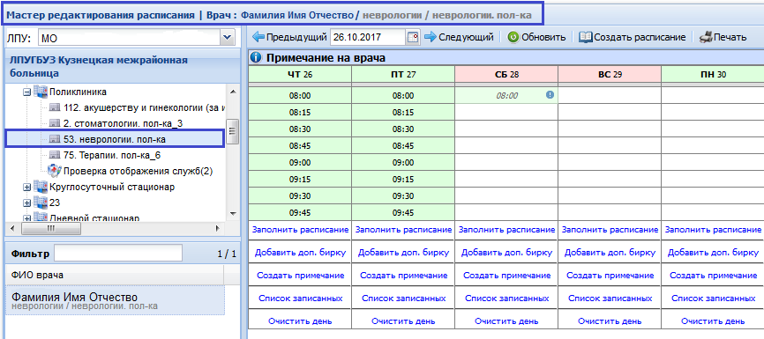
- Для расписания службы:
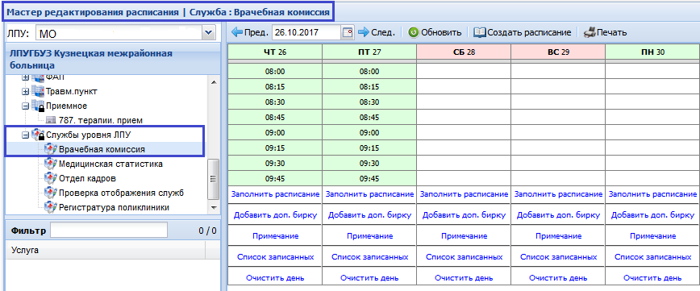
- Для расписания работы ресурса:
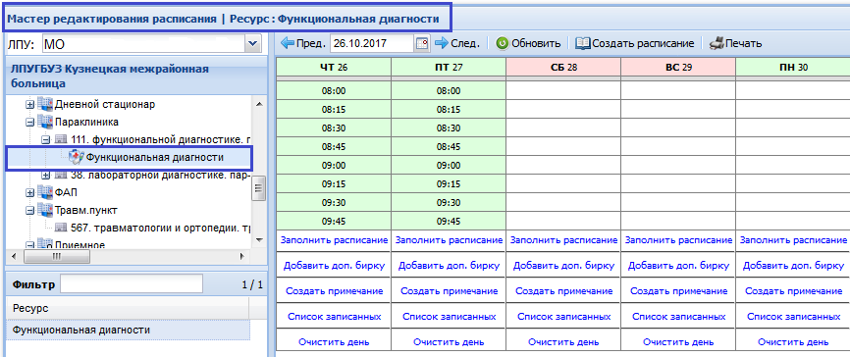
Общий порядок действий по заполнению расписания:
- Выберите в левой расти экрана элемент структуры: отделение, врача, службу в целом или услугу службы.
- Нажмите кнопку Заполнить расписание/Создать расписание.
- Укажите параметры приема: дату приема, начало и окончание приема, длительность приема, тип бирки.
- Нажмите кнопку Создать расписание. Отобразится форма с заданным расписанием работы.
Примечание:
Для пользователей АРМ регистрационной службы лаборатории доступно добавление расписание на службу и на услуги по всем связанным лабораториям.

Описание типов бирок
В виде столбцов выводятся дни недели и месяца, а в виде строк - "бирки" внесенные в расписание врача.
Бирки выделяются разными цветами:
Тип бирки | Индикация бирки |  | Описание | Доступность
Дополнительная | Свободно | Занято | Бирка, внесенная в расписание особо. Дополнительной может быть бирка любого типа. | В зависимости от типа дополнительной бирки.
Обычная | Свободно | Занято | Обычные бирки для записи пациентов. | Запись на бирки доступна для следующих групп пользователей:  - Врач, которому принадлежит бирка;  - Все пользователи своего подразделения;  - Врачи своей МО;  - Регистраторы своей МО;  - Все пользователи своей МО;  - Пользователи чужих МО через направления;  - Пользователи центра записи;  - Интернет-пользователи;  - Пользователи инфомата;  - Пользователи СМО, ТФОМС.
Резервная | Свободно | Занято | Зарезервированные бирки, запись на них возможна по согласованию с администрацией МО. | Запись на бирки доступна для следующих групп пользователей:  - Врач, которому принадлежит бирка;  - Все пользователи своего подразделения;  - Врачи своей МО;  - Регистраторы своей МО;  - Все пользователи своей МО;  - Администраторы холла.
Платная | Свободно | Занято | Бирки для платного приема пациентов. | Запись на бирки доступна для следующих групп пользователей:  - Врач, которому принадлежит бирка;  - Все пользователи своего подразделения;  - Врачи своей МО;  - Регистраторы своей МО;  - Все пользователи своей МО;  - Пользователи СМО, ТФОМС.
Бирка для ЦЗ | Свободно | Занято | Бирки, зарезервированные для записи пациента через центр записи. | Запись на бирки доступна для следующих групп пользователей:  - Врач, которому принадлежит бирка;  - Все пользователи своего подразделения;  - Врачи своей МО;  - Регистраторы своей МО;  - Все пользователи своей МО;  - Пользователи центра записи;  - Администраторы холла.
По направлению | Свободно | Занято | Бирка для записи пациентов из других МО. | Запись на бирки доступна для следующих групп пользователей:  - Врач, которому принадлежит бирка;  - Все пользователи своего подразделения;  - Врачи своей МО;  - Регистраторы своей МО;  - Все пользователи своей МО;  - Пользователи чужих МО через направления;  - Пользователи СМО, ТФОМС.
Экстренная койка | Свободно | Занято | Койки, зарезервированные для случаев экстренной госпитализации. | Недоступна запись из Системы.
Для врачей своей МО | Свободно | Занято | Бирки для записи пациентов только врачами своей МО. | Запись на бирки доступна для врачей своей МО.
Запись через инфомат | Свободно | Занято | Бирки для записи через терминалы. | Запись на бирки доступна для следующих групп пользователей:  - Пользователи инфомата;  - Сотрудники поликлиники.
Для интернета | Свободно | Занято | Бирки для записи через терминалы. | Запись на бирки доступна для следующих групп пользователей:  - Интернет-пользователи;  - Пользователи инфомата;  - Сотрудники поликлиники.
Живая очередь | Свободно | Занято | Бирки для работ с электронной очередью и приема пациентов в порядке регистрации в электронной очереди. | Запись в электронную очередь осуществляется на Инфомате.
Видеосвязь | Свободно | Занято | Бирка для записи пациента на видеосвязь с врачом | Запись на бирку доступна пользователям, включенным в группы: "Пользователь своей МО", "Пользователь других МО через направления". Бирки данного типа видны пользователям других МО, если на форме Место работы врача установлен флаг Разрешать запись из других МО.
Групповой прием | Свободно | Занято | Бирка для групповых приемов. На бирки данного типа можно записывать несколько пациентов. | Запись на бирку доступна пользователям, включенным в группы: "Пользователь своей МО", "Пользователь других МО через направления". Бирки данного типа видны пользователям других МО, если на форме Место работы врача установлен флаг Разрешать запись из других МО.
Повторная | Свободно | Занято | Бирка для повторного приема | Запись на бирки доступна для следующих пользователей:  - Врач, для которого добавлена бирка;  - Пользователь с группой прав "Повторный прием".
Первичная | Свободно | Занято | Бирка для записи пациентов только регистраторами своей МО | Запись на бирки доступна для следующих пользователей:  - Регистратор МО.
Для самозаписи | Свободно | Занято | Бирки для записи через интернет и пользователям терминалов | Запись на бирки доступна для следующих пользователей:  - Интернет-пользователи;  - Пользователи инфомата.
Отметка в виде "Звезды" проставляется пациентам с льготными категориями:
- 11 Участники ВОВ - инвалиды.
- 20 Участники ВОВ.
- 40 Военнослужащие тыла.
- 50 Жители блокадного Ленинграда.
- 140 Несовершеннолетние узники концлагерей - инвалиды.
- 150 Несовершеннолетние узники концлагерей.

Панель управления
Для работы с расписанием используется панель инструментов:
- Предыдущий - переход к предыдущей дате для отображения расписания.
- Дата - начальная дата для отображения расписания.
- Следующий - следующая дата для отображения расписания.
- Обновить - обновление расписания.
- Создать расписание - добавить расписание.
- Печать - распечатать расписание, выведенное на экран.

Заполнение расписания
Примечание:
Расписание на службу с типом "Диагностика" не ведется. При выборе службы фокус автоматически встает на первую запись ресурса и отображается для редактирования его расписание.
- В поле работы с расписанием или на панели инструментов выберите нужный день.
- Вызов формы Создание расписания доступен следующими способами:
- Нажмите кнопку Создание расписания на панели управления расписанием.
- Перейдите по ссылке Заполнить расписание в нижней части списка расписания на определенную дату. В первом случае необходимо вручную установить диапазон дат, на которые будет создано новое расписание. Во втором случае диапазон будет задан автоматически и будет соответствовать выбранной дате. При необходимости его можно будет изменить.
Примечание:
Невозможно создать расписание более, чем на 7 дней, отобразится сообщение об ошибке "Нельзя создать расписание более, чем на 7 дней".
- Выберите Вариант создания расписания. Содержимое формы отобразится в соответствии с выбранным вариантом создания расписания:
- Задать новое расписание.
- Скопировать существующее расписание.
Примечание:
В зависимости от типа отделения и службы, для которого настраивается расписание, отобразится возможность добавления бирок или коек.

Задать новое расписание
Если расписание уже создано, повторно создавать расписание на указанную дату нельзя.
Важно!
Для того чтобы скопировать расписание за выбранный период, предварительно должно быть создано расписание за этот период.
При работе с расписанием отделения стационара, расписание создается на койки отделения, с указанием количества мужских, женских, общих коек.
Для службы с типом Осмотр с целью госпитализации расписание создается для службы, а не для услуги.
- Укажите параметры приема: дату приема, начало и окончание приема, длительность приема, тип бирки. При копировании расписания укажите количество повторов копирования заданного периода в поле Скопировать раз. Например, если задан период понедельник - вторник, количество - 2, то расписание будет скопировано на среду - четверг, пятницу - субботу.
Для добавления примечаний из формы "Создание расписания" установите флаг "Создать примечание". Станут доступными поля "Тип", "Видимость", "Текст". Действие доступно только с расписанием врачей и ресурсов. Описание полей приведено в разделе Добавление и редактирование примечаний.
- Нажмите кнопку Создать расписание. Отобразится форма с созданным расписанием работы. Если расписание уже создано, повторно создавать расписание на указанную дату не допускается.
Важно!
Создание расписание производится на произвольный период времени, создавать расписание за прошедшие периоды запрещено.
При создании расписания, производится проверка, чтобы созданное расписание входило в период работы сотрудника.
Для места работы врача, у которого определен тип записи "Прием по "живой очереди" (указано значение "Прием по "Живой очереди" в поле "Тип записи" (Структура МО - вкладка "Сотрудники" - форма "Место работы" - вкладка "Атрибуты ЭР"), возможно добавить расписание только с типом бирок "Живая очередь".

Копирование существующего расписания
Для создания расписания на основе существующего выберите в поле Вариант создания значение Скопировать существующее расписание.
Отобразятся поля:
- Копировать из диапазона - содержит календарь для определения даты начала и даты окончания периода, из которого требуется скопировать расписание;
- Вставить в диапазон - содержит календарь для определения даты начала и даты окончания периода, в который требуется вставить скопированное расписание:
- Период, в который копируется расписание, может быть меньше периода, из которого копируется расписание. В этом случае, будет скопирована только первая часть периода.
- Период, в который копируется расписание, может быть больше периода, из которого копируется расписание. В этом случае, расписание будет скопировано несколько раз, чтобы заполнить весь период.
- Если в периоде уже содержится расписание, то это расписание будет заменено на расписание из скопированного периода.
- Таблица для выбора примечаний, которые будут скопированы. В таблице выводится информация по всем примечаниям, время действия которых попадает копируемый период. Для копирования примечания в создаваемый период, установите флаг в строке примечания.
Заполните поля формы и нажмите кнопку Сохранить.

Добавление дополнительной бирки
Для добавления дополнительных бирок, например, между приемами пациентов:
- Нажмите Добавить доп. бирку. Отобразится форма добавления бирки.
- Укажите время начала приема по дополнительной бирке, нажмите Добавить. Интервал времени между добавляемой и существующими бирками должен быть не менее двух минут.
При добавлении дополнительной бирки производится проверка, чтобы бирка входила в период работы сотрудника.

Добавление и редактирование примечаний
Возможность добавления примечаний доступна для пользователей АРМ регистратора поликлиники и АРМ врача поликлиники, диагностики, лаборанта и ряда других АРМ.
Созданные примечания в зависимости от установленных параметров (видимость, период действия) отображаются на портале самозаписи, в мастере записи, в электронной регистратуре, мобильном приложении.
Примечание может быть установлено:
- На врача. На форме создания примечание не указывается дата и время. Примечание отображается над расписанием.
- На день/период дней. На форме создания примечания указывается дата, но не время. Примечание отображается над расписанием на день.
- На время/временной период. На форме создания примечания указывается дата и время. В ячейке бирки, на которую установлено примечание, указывается восклицательный знак. Примечание отображается во всплывающей подсказке при наведении курсора на знак. Если в расписании имеется несколько одинаковых примечаний, при наведении курсора на один из них, все одинаковые примечания будут отмечены рамкой.
Примечания без даты и периода (примечания на врача) отображаются над расписанием в целом.
Добавление примечания:
Для добавления примечаний предназначена нижняя область Примечания на форме работы с расписанием. Для того чтобы свернуть/развернуть раздел нажмите на его наименование.
Область содержит:
- список примечаний;
- панель фильтров.
Для фильтрации списка примечаний:
- Нажмите кнопку под заголовком области.
- Отобразится панель фильтров.
- Укажите параметры фильтрации в полях панели фильтров.
- Нажмите кнопку Найти.
В результате в списке останутся только примечания, которые удовлетворяют условиям фильтрации. Нажмите кнопку Сброс для отмены фильтрации и сброса параметров.
Описание полей панели фильтров:
- Период действия примечания - указывается при помощи календарей период, за который будут отображаться примечания в списке. По умолчанию - период, указанный в верхней части формы.
- Видимость - значение выбирается из выпадающего списка:
- Всем;
- Всем МО;
- Только своим МО.
- Тип - выбирается тип примечания из выпадающего списка.
- Текст - указывается текст или часть текста примечания.
Если на панели фильтров не указан период, в списке отображаются примечания, действующие на выбранный день (выбранный на панели Период в верхней части формы).
- Для того чтобы добавить или редактировать примечание:
- Нажмите кнопку Добавить. Отобразится окно добавления примечания.
Форма содержит следующий набор полей:
- Тип примечания - обязательное поле:
- информационное (дополнительная информация о приеме, прочее);
- управляющее - обеспечивает блокировку записи (отпуск, больничный, увольнение). Подробнее см. ниже.
- Текст - текст примечания.
- Период действия (два поля - Дата начала и Дата окончания). Если даты окончания не установлено, то примечание является бессрочным. Поле обязательное, если примечание с типом "Управляющее". При вводе периода выполняется проверка:
- Дата начала <= Дата окончания интервала;
- Дата окончания интервала >= Дата начала.
- Время действия.
- Видимость - обязательное поле (всем; только МО/ЦС).
Примечания с периодом действия отображаются на днях. Примечания по временным интервалам отображаются на бирках.

- Введите примечание в поле Текст.
- Нажмите кнопку Сохранить.
Примечание для бирки будет отображаться в всплывающей подсказке. Примечание на день отображается в верхней части расписания на день.
Если примечание создается к расписанию сотрудника, при сохранении будет произведена проверка, чтобы дата действия примечания входила в период работы сотрудника.
Правила и проверки для управляющих примечаний:
- Управляющие примечания блокируют запись на бирки, в определенный период. Для управляющих примечаний необходимо обязательно указывать период и время.
- Если для управляющих примечаний не указан временной интервал, то блокировка записи производится на весь день.
- Если для управляющих примечаний указывается временной интервал, то блокировка должна производится на бирки, имеющие пересечение с указанным интервалом.
- Если управляющее примечание имеет только дату начала, то для всех бирок начиная с указанной даты должна блокироваться возможность записи.
- При вводе управляющих примечаний выполняется проверка на пересечение периодов действия. При обнаружении таких ситуаций отобразится предупреждение для пользователя.
- При записи через ЕПГУ бирки, попадающие в период действия управляющих примечаний, не отображаются.
Обработка информирующих примечаний на Портале медицинских услуг.
Происходит ограничение записи пациентов по возрасту при наличии информирующих примечаний вида:
- "ДО ГОДА", "ДО 1 ГОДА", "ДЕТЕЙ 1 ГОДА", "ДЕТИ 1 ГОДА".
- "СТАРШЕ ГОДА"
При копировании расписания на день имеется возможность копирования примечаний:
- Установите флаг напротив примечаний, которые необходимо скопировать.
- Нажмите кнопку "Создать примечание".
Обработка примечаний на портале медицинских услуг:
Если бирки попадают в период действия управляющего примечания, то запись на них невозможна (для всех пользователей всех ресурсов). Информирующие примечания не блокируют запись на бирки, несут дополнительную информацию о приеме.

Внесение изменений
Изменение расписания выполняется путем удаления существующего и созданием нового, либо добавлением к существующему расписанию новых бирок.
Для удаления расписания на выбранный день нажмите на гиперссылку Очистить день.
Для работы с биркой вызовите контекстное меню нажатием левой кнопки мыши на нужной бирке. Отобразится контекстное меню.
Для изменения типа бирки нажмите Изменить тип и выберите нужный тип. Изменение типа бирки доступно, если в параметрах Системы не установлен флаг "Запретить действия с бирками на прошедшее время (включая текущий день)" (см. подробнее: Параметры системы).
Смена типа бирки с "Групповой прием" на другие типы возможна, если на бирке нет записанных пациентов.
Для освобождения записи с бирки выберите пункт Освободить бирку. Функция доступна пользователям, учетная запись которых включена в группу "Администратор call-центра".
Примечание:
При отмене записи, выполненной через сайт самозаписи, отобразится окно для указания причины.
Для удаления бирки нажмите кнопку Удалить бирку.
Примечание:
Удаление занятых бирок недопустимо.

Просмотр истории изменения бирки
Для просмотра истории записей на бирку нажмите кнопку Просмотр истории. Отобразится окно просмотра полной истории по выбранной бирке.
Для просмотра информации о пользователе интернет-портала, который произвел запись на выбранную бирку нажмите на гиперссылку в столбце "Оператор" отобразится форма просмотра данных о пользователе.

Список записанных
Для просмотра списка записанных пациентов нажмите кнопку Список записанных.
Примечание:
Гиперссылка отображается только для пользователей той же МО, в которой находится объект расписания.
Отобразится список записанных на выбранный день для соответствующего врача.
- В поле № амбулаторной карты номер карты отображается в виде гиперссылки, по нажатию отображается форма прикрепления к текущей МО.
- Если прием состоялся, то информация об этом отобразится в поле Прием (будет установлен флаг).
- В поле Номер карты отображается последняя незакрытая карта на дату бирки карту (с учетом времени бирки и времени создания карты) в порядке, соответствующем коду типа прикрепления (т.е. основной, гинекологический, стоматологический и т.д.).
- В поле Прикрепление отображается МО актуальная на дату записи основного прикрепления.

Очистка расписания на день
Для удаления расписания на выбранный день:
- Выберите нужный день.
- Нажмите на гиперссылку Очистить день. Отобразится запрос подтверждения действия.
- Нажмите Да для продолжения или Нет для отмены действия.
Расписание за день будет удалено.
Примечание:
Система позволяет удалять расписание только по дням.
Если в расписании имеются занятые бирки (запись пациента на определенное время), отобразится предупреждение. Нажмите "Да" для удаления только свободных бирок или "Нет" для отмены действия.

Удаление записи
Для удаления записи пациента:
- Нажмите кнопку Освободить запись на панели инструментов главной формы.
- Отобразится запрос подтверждения действия. Нажмите Да для продолжения или Нет для отмены.
- Примечания:
- Невозможно удалить запись пациента, по которой состоялся осмотр.
- Удаление записей доступно только пользователю, добавившему запись.
- Если имеется запись на бирку, которая уже прошла (прошедший день и ранее), то действие по освобождению бирки на формах работы с расписанием не доступно.
- Если бирка связана с электронной очередью на услугу и текущий статус Талона ЭО не равен "Отменен" или "Обслужен", то при удалении бирки Талону ЭО присваивается статус «Отменен».
- Права доступа для отмены записи приведены на странице Права доступа для отмены записи.

Работа с группой бирок
Для выбора произвольной группы бирок в расписании нажмите левую кнопку мыши на бирке. Бирка будет выделена синим цветом. Для снятия выделения снова нажмите на выделенную бирку.
Для действий с группой бирок вызовите контекстное меню правой кнопкой мыши, выберите нужный пункт.
Для удобства изменения типа бирок, примечаний используется форма редактирования бирок поликлиники/ коек стационара.
Укажите необходимые данные. Для применения изменений нажмите кнопку Редактировать.

Добавление расписания для работы с электронной очередью

Общий порядок работы
Для добавления расписания из АРМ врача поликлиники:
- Нажмите кнопку Работа с расписанием на боковой панели АРМ. Отобразится форма работы с расписанием.
- Нажмите кнопку Создать расписание. Отобразится форма "Создание расписания".
- Заполните поля формы:
- Для работы с записью в обычном режиме, укажите тип бирки "Обычная";
- Для создания расписания с возможностью приема по "живой очереди" для типа бирки указывается значение "Живая очередь";
- Для создания расписания для работы в смешанном режиме добавьте обычные бирки и бирки с типом "Живая очередь".
- Нажмите кнопку Создать расписание.

Запись в расписании
Возможность записи на текущий день, на следующий день и так далее определяется в параметрах системы. Подробнее см. Параметры системы.
Если на очереди включена настройка "Запись на текущий день", то настройки запрета записи на сегодня и на завтра из параметров системы не учитываются.
Если на форме Параметры системы установлен флаг Запретить действия с бирками на прошедшее время (включая текущий день), то для бирок время и дата которых меньше текущей даты и времени, недоступны функции:
- Освободить бирку;
- Удалить бирку;
- Очистить день.

Работа с бирками с типом "Групповой прием"
Описание работы с бирками "Групповой прием" см. Бирки с типом "Групповой прием".
См. также
- Заполнение расписания;
- Работа со списком;
- Человек: Поиск;
- Добавление дополнительной бирки;
- Добавление и редактирование примечаний;
- Настройки;
- Электронная медицинская карта;
- Работа с расписанием.

Мастер выписки направлений

Доступ к форме
Форма "Мастер выписки направлений" доступна:
- из ЭМК пациента;
- из АРМ регистратора поликлиники, АРМ сотрудника call-центра (Раздел "Направления и записи", кнопка "Записать").
Вызов формы из ЭМК пациента:
- На боковой панели нажмите кнопку Открыть часто используемое расписание. Отобразится список часто используемых расписаний;
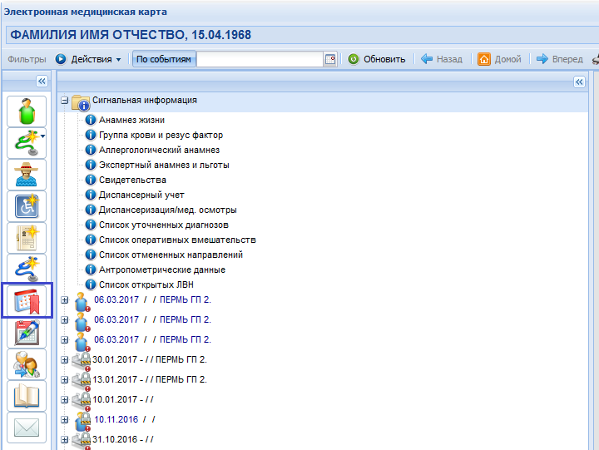
- Из списка часто используемых расписаний выберите нужный пункт и нажмите на него с помощью левой клавиши мыши. Отобразится форма "Мастер выписки направлений".
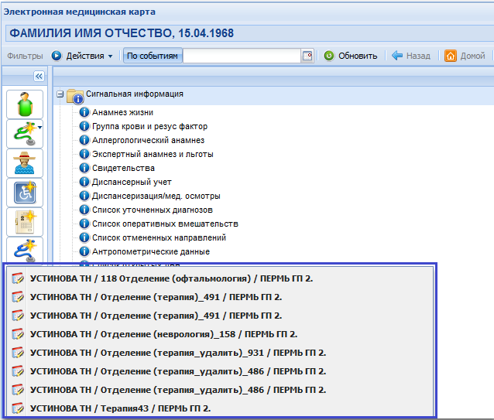
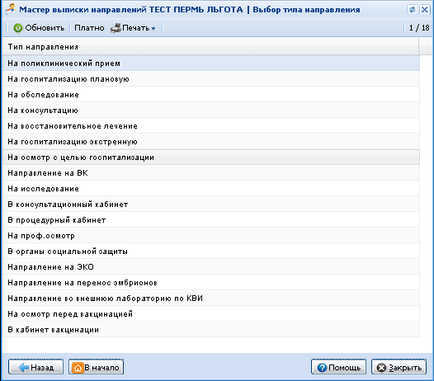

Краткое описание формы
Форма Мастер выписки направлений предназначена для записи пациентов на прием.
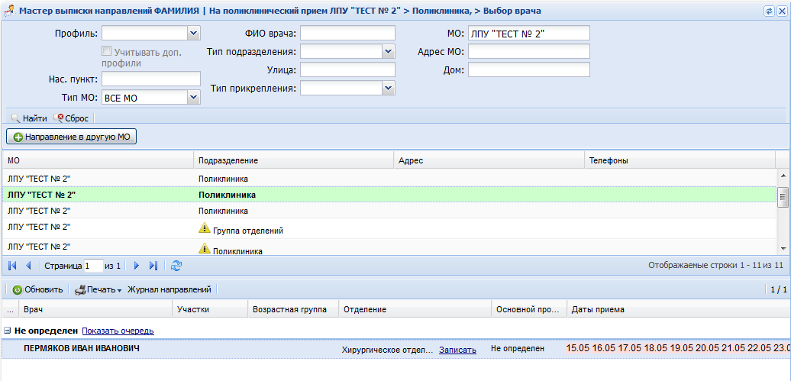
Форма содержит:
- Панель фильтров;
- Область выбора подразделения МО;
- Рабочая область, содержащая расписание врачей/отделений/служб.

Панель фильтров
Панель фильтров содержит поля:
- Профиль - значение выбирается из выпадающего списка профилей. Для выбора становятся доступны профили отделений выбранной в списке группы отделений. При перевыборе группы отделений в списке происходит очищение значения в поле Профиль.
- ФИО врача - поле ввода ФИО врача.
- МО - поле с выпадающим списком. Доступно для редактирования. При вводе символов список фильтруется (выполняется поиск по вхождению): первый уровень сортировки - по алфавиту, второй уровень сортировки - по периоду действия МО (более актуальные в начале). Значение по умолчанию - МО пользователя. В поле отображается краткое наименование МО и период действия МО. Значения для отображения в списке изменяются в зависимости от выбранного фильтра «Тип МО».
- Служба - отображается только при создании направлений с типом «На исследование», «В консультационный кабинет», «В процедурный кабинет».
- Тип МО - значение выбирается из выпадающего списка: Взрослые МО, Детские МО, МО смешанного типа.
- Тип подразделения - значение выбирается из выпадающего списка.
- Адрес МО - частично или полностью вводится адрес МО. Поле ввода, доступно для редактирования, по умолчанию не заполнено. Осуществляется поиск по вхождению.
- Тип прикрепления - для фильтрации подразделений с участками с выбранным типом. Отображается только при создании направлений с типом «На поликлинический прием», «На обследование», «На консультацию», «На восстановительное лечение».
- Улица - поле обязательно для заполнения, по умолчанию пустое. Доступен поиск по части введенного названия улицы, выпадает список улиц, в названиях которых встречается введенная подстрока. Фильтруются подразделения с участками, обслуживающими указанную улицу.
- Дом - поле для ввода данных. Фильтрует подразделения с участками, обслуживающими указанную улицу. Отображается только при создании направлений с типом «На поликлинический прием», «На обследование», «На консультацию», «На восстановительное лечение».
- Нас. пункт - поле ввода. Происходит фильтрация по населенному пункту, указанному в территории обслуживания МО. Для направлений "На поликлинический прием", "На обследование", "На консультацию", "На восстановительное лечение" осуществляется поиск участков по указанному населенному пункту (поле "Населенный пункт" на форме "Улица участка"). Если информации об участках по населенному пункту не выводится, поиск производится по населенному пункту, указанному в территории обслуживания МО.
Для фильтрации значений в списках:
- Укажите необходимые параметры на панели фильтров.
- Нажмите кнопку Найти.
Для сброса параметров фильтрации нажмите кнопку Сброс.
Примечание:
Поля "МО" и "Профиль" раздела "Куда направлен" Журнала направлений и записей доступны для изменения в случае, если он открыт через кнопку Журнал направлений из АРМ администратора call-центра.

Область выбора подразделения МО
Область выбора подразделения МО отображается только при создании направлений с типом «На поликлинический прием», «На госпитализацию плановую», «На обследование», «На консультацию», «На восстановительное лечение», «На госпитализацию экстренную», «На осмотр с целью госпитализации».
Область выбора подразделения МО представлена в виде таблицы и содержит столбцы:
- МО;
- Подразделение;
- Адрес;
- Телефоны.
При открытии формы через АРМ регистратора на этапе отображения подразделений МО фокус автоматически встает на верхнюю запись в списке подразделений МО, при этом в нижней рабочей области формы срезу же доступны для выбора врачи/отделения данного подразделения. При открытии формы через АРМ call-центра для отображения врачей/отделений необходимо сначала выбрать подразделение (отсутствует автоматический выбор подразделения).
Над списком подразделений расположена кнопка Направление в другую МО. Кнопка предназначена для выписки направления в МО, которая не работает в Системе. Для выбора доступны МО из справочника МО региона, у которых установлен флаг "Не работает в данной Системе". Кнопка отображается при выписке электронных направлений любого типа.
Для АРМ пользователей тестовых МО (т.е. МО, для которой установлен флаг "Тестовая МО" на форме "Паспорт МО") в области выбора подразделений отображаются подразделения только тестовых МО. В АРМ пользователей рабочих МО подразделения тестовых МО не отображаются, выписка направлений в них невозможна.

Рабочая область
Рабочая область формы содержит расписание приема врачей/отделений/служб.
Рабочая область содержит таблицу со списком врачей/отделений/служб МО, относящихся к выбранному подразделению МО, сгруппированных по профилям и представленных в двухуровневой структуре:
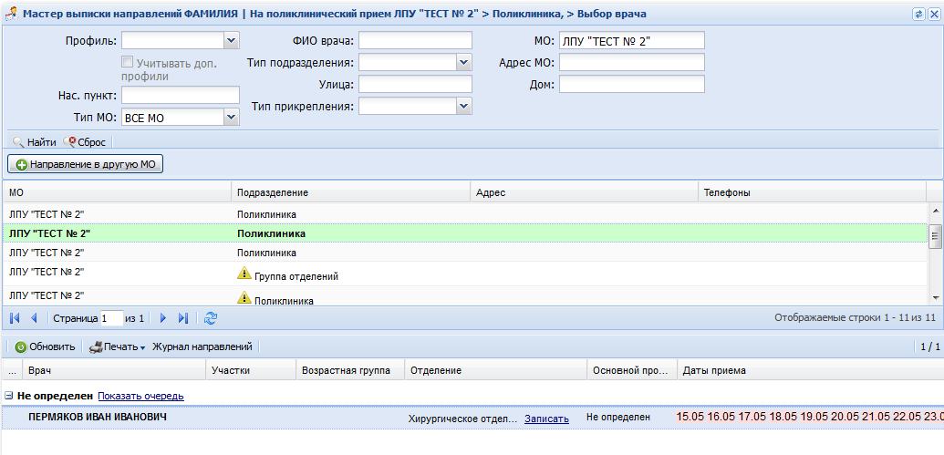
1 уровень - уровень профилей. На этом уровне отображается название профиля и ссылка Показать очередь, при нажатии которой происходит расчет количества направлений в очереди.
При подсчете количества направлений, стоящих в очереди, учитываются следующие условия:
- Не подсчитываются записи без связи с направлением;
- Подсчитываются записи только со связью с направлением, имеющим статус "Поставлено в очередь";
- Не подсчитываются записи со связью с направлением, имеющим тип "Направление на патологогистологическое исследование", "Направление на патоморфогистологическое исследование трупа", "На высокотехнологичную помощь", "В операционный блок".
- Подсчитывается количество пациентов в очереди на выбранный профиль.
В случае если в числе направлений есть направления, которые находятся в очереди более дней, указанных в параметрах Системы (см. Запись пациентов), то рядом с количеством направлений в очереди отобразится предупреждение.
2 уровень - уровень врачей/отделений/служб. Набор столбцов таблицы зависит от того, куда выписывается направление (в поликлинику, стационар или службу).
Таблица при выписке направления в поликлинику (т.е. при выборе поликлинического подразделения в области выбора подразделения МО) содержит список врачей МО, относящихся к выбранному подразделению:
- Врач;
- Участки - отображаются участки, которые обслуживает данный специалист.
- Возрастная группа;
- Отделение. Рядом с названием отделения расположена ссылка Записать, при нажатии которой открывается форма расписания врача. Двойной щелчок по записи с врачом также открывает форму расписания врача.
- Даты приема - отображаются даты приема из расписания врача. Верхнее значение диапазона дат для записи в стационар ограничивается значением, указанном в соответствующем поле в параметрах Системы (см. Запись пациентов).
Рабочая область при выписке направления в стационар (т.е. при выборе стационарного подразделения в области выбора подразделения МО) содержит таблицу со списком отделений МО, относящихся к выбранному подразделению:
- Отделение. Рядом с названием отделения расположена ссылка Записать, при нажатии которой открывается форма расписания врача. Двойной щелчок по строке таблицы также открывает форму расписания врача.
- Возрастная группа;
- Тип;
- Даты приема.
Рабочая область при выписке направления на службу (т.е. при создании направления с типом «На исследование», «В консультационный кабинет», «В процедурный кабинет») содержит таблицу со списком услуг МО, сгруппированных по службам и представленных в двухуровневой структуре:
1 уровень - уровень служб. На этом уровне отображается название службы и ссылка Показать очередь, при нажатии которой происходит расчет количества направлений в очереди.
В случае если в числе направлений есть направления, которые находятся в очереди более 14 дней, то рядом с количеством пациентов отображается текст: «Есть направления с периодом ожидания более 14 дней!».
2 уровень - уровень услуг, относящихся к службе. На этом уровне заполнены столбцы таблицы:
- МО;
- Служба. Для служб с типом "Диагностика" в поле Служба отображается название ресурса. В списке отображаются только действующие на текущий момент связки "Услуга" – "Ресурс". Для остальных служб в поле выводится название службы.
- Услуга. Рядом с названием услуги расположена ссылка Записать, при нажатии которой открывается форма "Заказ комплексной услуги" (для направлений с типом "На исследование") или расписание услуги/службы (для направлений с типом "В консультационный кабинет", "В процедурный кабинет"). Двойное нажатие на услуге также открывает соответствующие формы.
- Даты приема. Для служб с типом "Диагностика" в поле "Даты приема" выводится расписание ресурса. Для остальных служб выводится расписание услуги.
На панели инструментов рабочей области формы расположены кнопки:
- Обновить - обновляет данные в таблице;
- Печать - содержит подменю:
- Печать - открывает информацию по направлениям выбранного врача в печатной форме.
- Печать всего списка - открывает информацию по направлениям всех врачей списка в печатной форме.
- Печать списка пациентов - печать списка записанных пациентов. Действие доступно при выписке направлений в поликлинику, стационар, на службу. При нажатии в новой вкладке браузера отобразится печатная форма, содержащая список записанных пациентов. В целях конфиденциальности в списке указаны только первые буквы фамилии, имени и отчества пациента, дата и время записи.
- Журнал направлений - открывает форму "Журнал направлений и записей". Кнопка доступна только при просмотре расписания своей МО (исключение: в АРМа call-центра кнопка доступна при работе с расписанием любой МО).

Работа с формой

Выписка направления пациенту
Для выписки направления пациенту:
- Выберите пациента в списке главной формы АРМ. При необходимости можно воспользоваться фильтром для поиска пациента.
- Нажмите кнопку Выписать направление на панели инструментов. Отобразится форма выбора типа направления.
- Выберите способ оплаты с помощью кнопки на панели управления:
- ОМС.
- Платно.
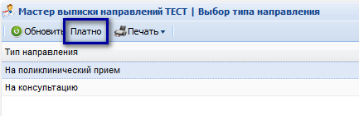
- Выберите тип направления.
- На поликлинический прием.
- На госпитализацию плановую.
- На обследование.
- На консультацию - выписка направления на консультацию к профильному специалисту.
- На восстановительное лечение.
- На госпитализацию экстренную.
- На осмотр с целью госпитализации.
- Направление на ВК и МСЭ.
- На исследование.
- В консультационный кабинет - выписка направления на консультацию к профильному специалисту в службу консультативного приема, с последующим выбором слуги службы. Записи по направлениям отобразятся в списке АРМ консультативного приема.
- В процедурный кабинет.
Примечания:
- При выписке направлений на ВК и МСЭ, на исследование, в консультационный кабинет, в процедурный кабинет применяется фильтр по текущей МО пользователя.
- При отправке направления на ВК из формы «Журнал направлений на МСЭ» выполняется проверка на полноту исследований.
- Для пользователей АРМ оператора call-центра для выбора доступны типы «На поликлинический приём» и «На консультацию».
- При вызове формы «Мастер выписки направлений» из АРМ регистратора и АРМ call-центра через кнопку «Запись к врачу» (А так же при двойном щелчке по пациенту в списке) этап выбора типа направления пропускается. Автоматически выбирается тип «На поликлинический прием». При этом существует возможность возврата к выбору типа направления через нажатие кнопки «В начало».

- Выберите подразделение.
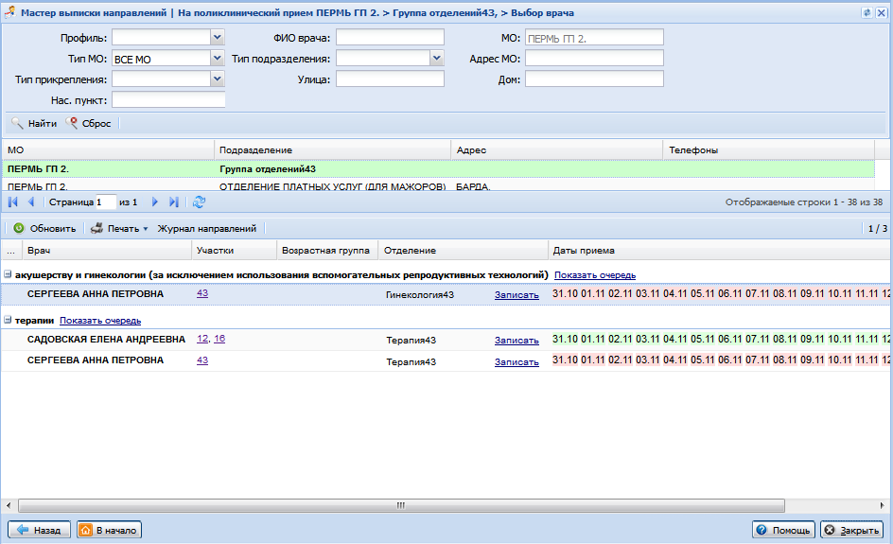
- Выберите врача/отделение/службу.
- Выберите время в расписании.
- Примечание:
- Если у службы не заведены услуги и ресурсы, то отображается расписание службы.
- Бирка с типом "Групповой прием" считается свободной, если число записанных на нее пациентов меньше максимального. Максимальное число записанных устанавливается на форме Создание расписания.
- На форме Выбор времени доступна печать расписания приёма и списка пациентов. Для вывода на печать нужной формы нажмите кнопку Печать на панели управления формой, выберите нужный вариант печати.
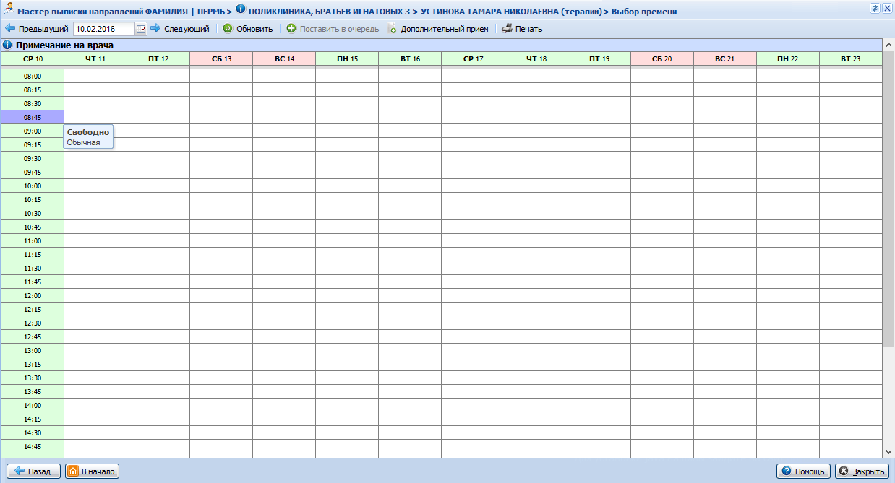
- Введите данные по направлению.
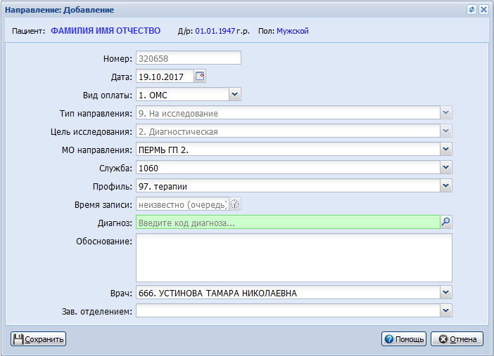
При открытии формы через АРМ регистратора и записи пациента на бирку поликлиники своей МО, после выбора бирки но перед закрытием формы «Мастер выписки направлений» автоматически открывается список записанных на выбранный ранее день (День на который произведена запись).
Если в параметрах системы установлен флаг Запретить запись на прошедшее время, включая текущий день (см. Параметры системы), то запись пациентов на прошедшее время и дату запрещена.
Запись на резервную бирку доступна только:
- Пользователям своей МО.
- Администраторам центра записи.
Примечания:
Если пациент не выбран, при просмотре в "Мастере выписки направлений" списка записанных на текущий день, кнопки Поставить в очередь и Дополнительный приём неактивны.
При просмотре списка записанных в таблице напротив записи пациента расположена кнопка Печать, которая содержит подменю:
- Печать ТАП - вывод на печать талона амбулаторного пациента.
- Печать шаблона документа - отобразится форма Печать шаблона документа.
См. также Направление: Добавление.

Добавление направления/запись в службу диагностики
При выписке направления в службу с типом "Диагностика", выбирается ресурс на который производится запись:
- После выбора типа направления отобразится расписание работы службы.
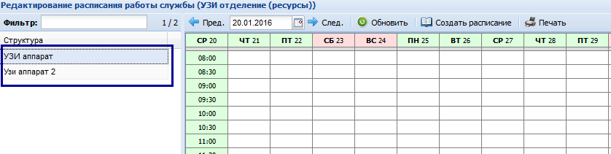
- Выберите в области слева ресурс для записи.
- Выберите свободное время в расписании.
- Подтвердите запись.

Выписка направления на экстренную госпитализацию
При выписке экстренного направления на госпитализацию отобразится форма "Направление: Добавление".
Выписка направления на экстренную госпитализацию осуществляется через форму выписки направления, без указания конкретного времени записи.
- Номер - недоступно для редактирования.
- Дата - поле обязательное для заполнения. По умолчанию текущая дата.
- Вид оплаты - поле обязательное для заполнения. По умолчанию - ОМС.
- Тип направления - недоступно для редактирования, по умолчанию установлено значение "На госпитализацию экстренную".
- МО направления - поле обязательное для заполнения. По умолчанию текущая МО. Выбор из справочника МО.
- Профиль - поле обязательное для заполнения. Выбирается значение из справочника профилей отделений.
- Время записи - недоступно для изменения. По умолчанию установлено значение "Неизвестно (очередь)".
- Диагноз - поле обязательное для заполнения.
- Обоснование - поле не обязательное для заполнения. По умолчанию пустое.
- Врач - поле обязательное для заполнения. По умолчанию пустое. Справочник мест работы врачей текущей МО.
- Зав. Отделением - поле обязательное для заполнения. По умолчанию пустое. Справочник мест работы врачей текущей МО.
После сохранения для пациента создается направления в МО, выбранной в поле "МО направления". Направление доступно в АРМ приемного отделения МО направления. При этом в поле "Запись" в главной области АРМ врача приемного отделения указано значение "Экстренно".

Выписка направления на осмотр с целью госпитализации
Направление на осмотр с целью госпитализации выписываются на службу.
Для выписки направления в АРМ врача поликлиники:
- В случае лечения перейдите в раздел Назначения и направления.
- Выберите направление на осмотр с целью госпитализации. Отобразится Мастер выписки направлений.
- Выберите службу. На форме отображаются только службы с типом "Осмотр с целью госпитализации".
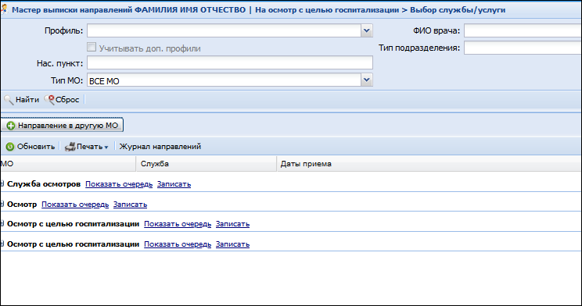
- Перейдите по ссылке Записать. Отобразится расписание работы службы.
- Выберите время в расписании. Отобразится форма добавления направления.
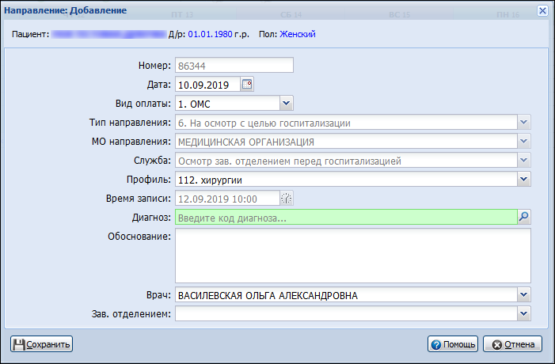
- Заполните поля формы.
- Нажмите кнопку Сохранить.
Направление будет добавлено и отобразится в АРМ врача стационара.

Выписка направления на исследование
- Выберите тип направления "На исследование". Отобразится форма "Мастер выписки направлений".
- Выберите значение в списке. Отобразится форма Заказ комплексной услуги: Добавление.
- Укажите параметры заявки. Сохраните изменения. Отобразится расписание.
- Выберите бирку в расписании.
При записи на бирку пункта забора биоматериала, который работает с электронной очередью, генерируется код брони и создаётся талон электронной очереди.

Выписка направления в МО, которая не работает в Системе
Для выписки направления в другую МО:
- Наведите курсор мыши на заголовок Направления в ЭМК пациента (см. подробнее Электронная медицинская карта).
- Нажмите отобразившуюся кнопку.
- Выберите тип направления в отобразившемся списке.
- Отобразится форма Мастер выписки направлений. Нажмите кнопку Направление в другую МО.
- Отобразится форма Направление: Добавление. Заполните поля формы. На форме доступны для выбора только МО, у которых установлен флаг Не работает в данной Системе (см. подробнее Организация: Добавление).
- Нажмите кнопку Сохранить.
- Система предложит распечатать направление. Выведите направление на печать.
Примечание:
В АРМ регистратора поликлиники также возможна запись в другую МО. Для этого воспользуйтесь кнопкой Записать - Записать с электронным направлением.

Доступ к расписанию врачей
При открытии формы Мастер выписки направлений проверяется возможность доступа пользователя к расписанию врачей: если форма вызывается через кнопку Записать с электронным направлением, отображается расписание врачей данного МО и расписание врачей, в местах работы которых снят флаг Разрешить запись из других МО на вкладке Атрибуты ЭР. Описание настройки см. Вкладка Атрибуты для ЭР.
Настройка не влияет на доступность записи к врачу, если форма Мастер выписки направления была открыта из АРМ оператора call-центра.

Запись к врачу
Общий порядок записи пациента
Важно!
Для записи пациента предварительно должно быть добавлено расписание работы врача/службы/койки.
- Найдите пациента, используя панель фильтров.
- Выберите пациента в списке найденных записей.
- Нажмите кнопку Записать на боковой панели АРМ регистратора или АРМ оператора call-центра или двойным щелчком мыши по выбранной записи открыть форму выбора типа направления. Отобразится форма Мастер выписки направлений.
- Выберите тип направления в списке двойным щелчком мыши. Отобразится форма выбора подразделения.
Примечание:
Поле МО заполнено автоматически с возможностью редактирования:
- значением МО прикрепления записываемого пациента, если форма Мастер выписки направлений вызвана из АРМ оператора call-центра;
- значением текущей МО пользователя, если форма Мастер выписки направлений вызвана из АРМ регистратора.
Для просмотра улиц участка нажмите на гиперссылку в графе "Участок", отобразится форма Просмотр улиц участка.
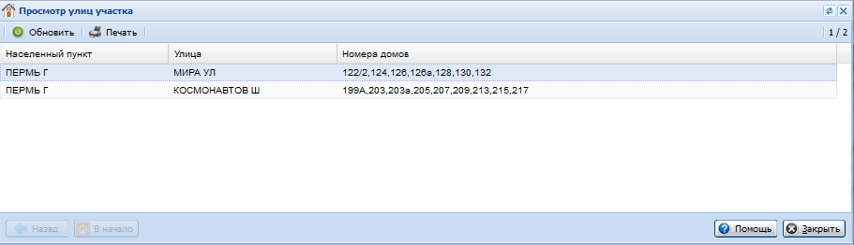
- Выберите подразделение, затем отделение в списке. Расписание врачей в нижней части формы «Мастер выписки направлений» отображается для групп отделений с типом:
- Поликлиника.
- Городской центр.
- Фельдшерско-акушерский пункт.
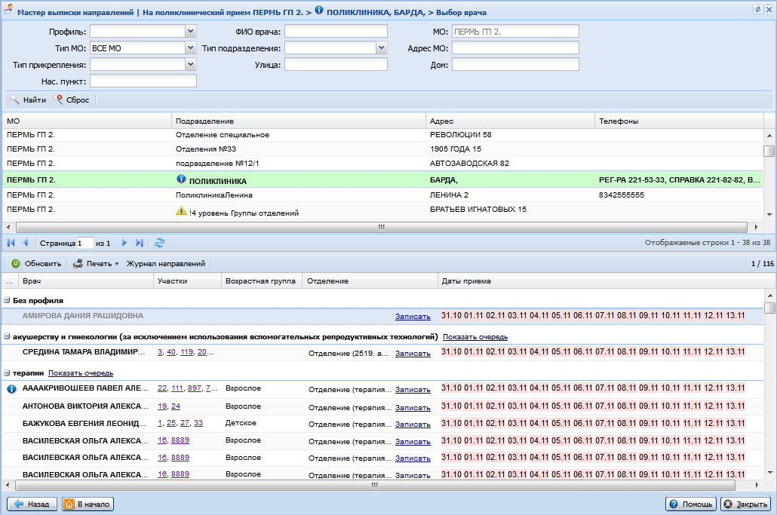
- Выберите врача/услугу в списке. Отобразится расписание работы врача. При записи на услугу, оказываемую в службе, предварительно выбирается служба, затем услуга.
В списке врачей/услуг доступные дни приема выделены зеленым цветом.
- Примечание:
для пользователя АРМ оператора call-центра дни отображаются следующими цветами:
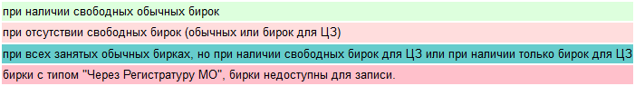
Примечание:
- Недоступна запись на резервную бирку МО, отличной от МО пользователя.
- На резервную бирку можно записать только в своей МО.

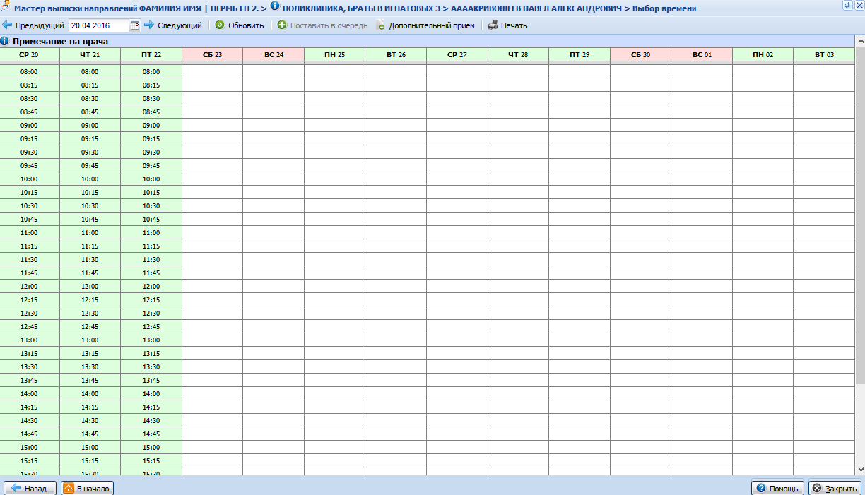
- Выберите удобное время из свободных бирок (обозначенных зеленым цветом) или коек (для стационара). После добавления записи на бирку, она будет обозначена красным цветом.
- Примечания:
- "О" - Общая койка, "М" - мужская, "Ж" - женская. В расписании стационара отображаются не реальные свободные койки, а то количество пациентов, которое в среднем стационар готов принять в данный день.
- Запись на бирку, время которой уже прошло, недоступна для всех пользователей кроме администраторов МО и пользователей ЦЗ. При попытке записи администратором МО, пользователем ЦЗ отобразится соответствующее предупреждение.
- В АРМ оператора call-центра запись доступна только на обычные, дополнительные бирки и бирки для центра записи.
- У пользователя с доступом более чем к одному МО, запись на резервную бирку возможна. Если пользователь имеет доступ только к одной МО, то запись на резервную бирку другой МО недоступна.
- Если выписано направление в службу инструментальной диагностики, консультационного кабинета, лаб. диагностики, пункта забора отобразится форма для выбора услуги данной службы.
- Бирка с типом "Групповой прием" считается свободной, если число записанных на нее пациентов меньше максимального. Максимальное число записанных устанавливается на форме Создание расписания.
- Отобразится форма с перечнем записанных пациентов.
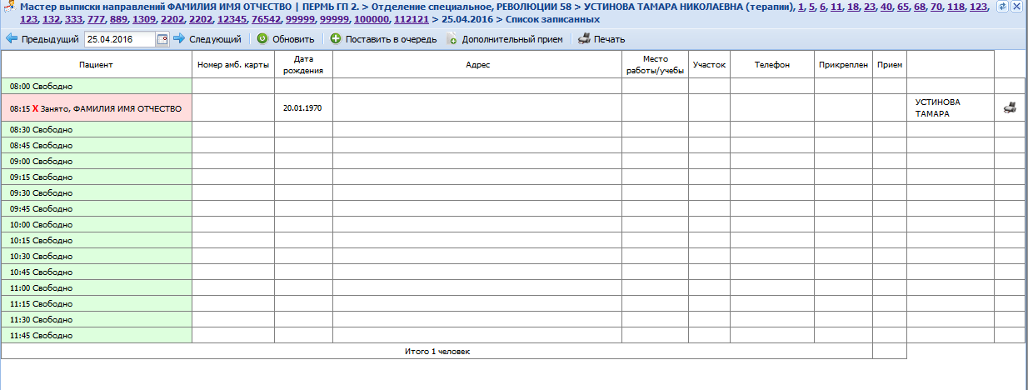
В процессе создания записи на примем (в ходе заполнения информации на каждом шаге мастера) формируется строка с указанием информации о предстоящем приеме. После выбора врача в строке состояния отображается ФИО врача, профиль, участки обслуживания, если таковые имеются. Номера участков представлены ссылками, при нажатии на которые отображается форма Просмотр улиц участка.
Доступные действия со списком записанных пациентов:
- Поставить пациента в очередь.
- Добавить пациента в список без предварительной записи.
- Вывести на печать.
- Отредактировать примечания.
Перед записью пациента проводятся проверки на превышение квот. См. подробнее: Редактор квот.
При отображении списка записанных в МО с ограниченным доступом (СПИД-центры, туберкулезные, кожно-венерологические диспансеры и т.д.) ФИО пациента отображается только пользователям с соответствующими правами, а также пользователю, добавившему данную запись. Остальным пользователям недоступен просмотр ФИО записанных пациентов, шифр ВИЧ-инфицированного и печать записи.
Освобождение записи
Для освобождения записи (бирки):
- Откройте расписание врача, услуги, службы, отделения.
- Нажмите кнопку Удалить запись в строке с нужным временем.
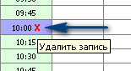
Отобразится форма Выбор причины установки статуса.
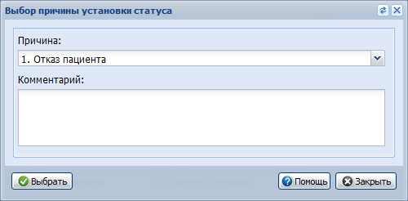
- Выберите причину из выпадающего списка, если необходимо, укажите комментарий.
- Нажмите кнопку Выбрать.
Запись будет отменена, занятая бирка освободится.
Примечания:
- Права доступа для отмены записи приведены на странице Права доступа для отмены записи.
- При отмене записи, выполненной через сайт самозаписи, отобразится окно для указания причины.
Запись к врачу, работающему с электронной очередью
При записи к врачу, у которого место работы связано с электронной очередью, формируется номер бронирования (код брони):
- Если у пациента указан номер телефона, то сформированный код бронирования высылается в СМС.
- Если у пациента указан электронный адрес, то сформированный код бронирования высылается на указанный адрес.
- При записи через Мастер выписки направления и АРМ врача поликлиники отобразится форма с номером брони, который необходимо сообщить пациенту. См. также Запись пациента на повторное посещение.
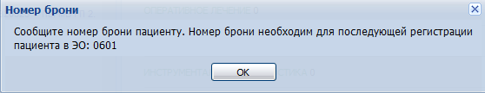
После записи номер брони отобразится на форме Список записанных, рядом с ФИО пациента. При записи медицинский работник должен сообщить пациенту номер брони.
После регистрации пациента в электронной очереди на форме "Список записанных" рядом с ФИО вместо номера брони отображается номер талона электронной очереди.
Подробнее об электронной очереди см. Электронная очередь. Общая информация.
Номер брони – числовой код. Формируется в зависимости от места применения электронной очереди.
- Для электронной очереди в поликлиническом отделении. Номер брони – четырехзначный числовой код. Имеет вид: XX-ZZ.
- XX - код очереди. Если запись осуществляется на дополнительную бирку, то номер - "99".
- ZZ - порядковый номер бирки расписания на текущий день врача (службы). Если количество бирок на текущий день больше "99", то нумерация бирок начинается с "01". Если запись осуществляется на дополнительную бирку, то присваивается порядковый номер дополнительной бирки в рамках МО на текущий день, если количество дополнительных бирок на текущий день больше "99", тогда нумерация начинается с "01".

Работа с очередью
Запись пациента из очереди
Для работы с очередью пациентов используется форма Журнал направлений и записей. Для открытия формы нажмите кнопку Журнал направлений и записей на боковой панели инструментов.
Общий порядок записи пациента из очереди:
- Нажмите на боковой панели АРМ кнопку Журнал направлений и записей.
- Введите поисковый критерий в поля фильтра, в поле Статус выберите значение "Поставлено в очередь".
- Нажмите кнопку Найти.
- Выберите пациента в списке найденных записей.
- Нажмите ссылку Записать.
- Выберите в нижнем списке нужный элемент и двойным щелчком мыши откройте расписание.
- Выберите свободную бирку.
- После окончания работы с формой нажмите кнопку Закрыть.
- Примечание:
Запись на бирку, время которой уже прошло, недоступна для всех пользователей кроме администраторов МО и пользователей ЦЗ. При попытке записи администратором МО, пользователем ЦЗ отобразится соответствующее предупреждение.
Постановка в очередь
При записи пациента с помощью Мастера записи, если расписание отсутствует, то пациента можно поставить в очередь, нажав кнопку Поставить в очередь на панели инструментов. Возможность постановки в очередь определяется настройками в Параметрах системы и на отделении: если установлен флаг Разрешить помещать в очередь при наличии свободных мест, то даже при наличии свободных мест направляемого пациента можно поставить в очередь, кнопка для постановки в очередь будет активна.
Отобразится сообщение с описанием результата постановки в очередь.
Примечание:
Повторная постановка пациента в очередь по одному и тому же профилю – недоступна.
Дополнительный прием
Для включения пациента в список записанных без предварительной записи из формы "Мастер выписки направлений" используется кнопка Дополнительный прием.
В результате будет создана бирка с типом "Дополнительная". Пациент будет добавлен в список записанных пациентов.
Создание дополнительной бирки доступно для пользователей:
- АРМ врача поликлиники - врач может создать бирку с типом "дополнительная" только в своем расписании.
- АРМ регистратора поликлиники - регистратор поликлиники может создать бирку с типом "дополнительная" только в расписании врача своей МО.
Примечание:
Доступ к данному типу функционала зависит от региона, в котором установлена Cистема.
Запись на дополнительный прием в АРМ регистратора поликлиники
- Журнале рабочего места выберите пациента. Нажмите кнопку Действия на панели управления. Отобразится подменю.
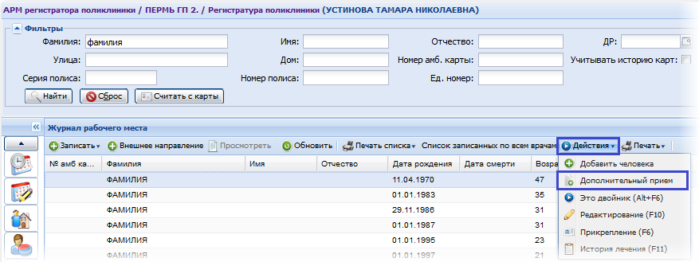
- Выберите пункт Дополнительный прием. Отобразится форма Выбор врача.
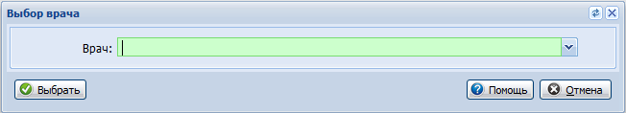
- Выберите в выпадающем списке врача. Нажмите кнопку Выбрать. Пациент будет записан на незапланированный прием к выбранному врачу в соответствии с текущим временем. Запись отобразится на вкладке "Напраления и записи". В расписании врача отобразится запись пациента с пометкой "Б/З".
Запись на дополнительный прием в АРМ врача поликлиники
Запись на дополнительный прием в АРМ врача поликлиники осуществляется из ЭМК пациента с помощью мастера выписки направлений (см. раздел Выписка направления пациенту).
В расписании врача нажмите кнопку Дополнительный прием. Запись отобразится в разделе "Направления" случая лечения (ЭМК).
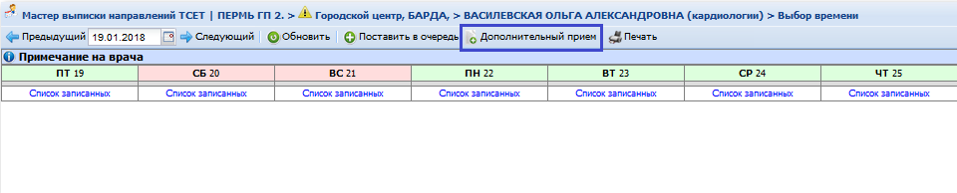

Запись на бирку и постановка в очередь по одному профилю
При попытке записать пациента на прием, если он уже поставлен в очередь в рамках одного профиля, подразделения и МО, отобразится форма:
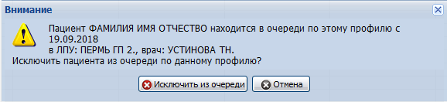
- Исключить из очереди - кнопка доступна, если пользователь имеет права на отмену направлений (см. статью Журнал направлений и записей). При нажатии пациент исключается из очереди, и происходит запись на бирку.
- Отмена - закрытие формы. Пациент остается в очереди.
Примечание:
Для просмотра всплывающих подсказок наведите курсор на кнопку.
При попытке поставить пациента в очередь, если он уже записан на прием в рамках одного профиля, подразделения и МО (учитываются записи с датой больше или равной дате постановки в очередь), отобразится форма:
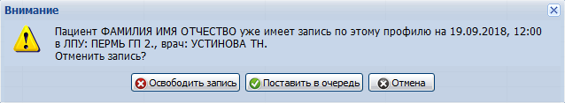
- Освободить запись - кнопка доступна, если пользователь имеет права на отмену направлений (см. статью Журнал направлений и записей). Имеющаяся запись по данному профилю отменяется, пациент ставится в очередь.
- Поставить в очередь - пациент ставится в очередь, при этом запись на прием не отменяется.
- Отмена - закрытие формы. Запись пациента на прием сохраняется.

Запись на бирку с типом "Групповой прием"
Особенности записи на бирки "Групповой прием" см. Бирки с типом "Групповой прием".

Блокировка бирок
Блокировка бирки действует при записи к врачу, выписке направлений, добавлении записи из очереди. Бирка становится заблокированной после того, как она была выбрана пользователем, но запись пациента еще не произведена. Это возможно при вводе каких-либо данных пользователем (поиск человека, ввод направления) или при выводе пользователю предупреждения. Запись пациентов другими пользователями на заблокированную бирку невозможна.
Снятие блокировки производится, если:
- Пациент записан на бирку;
- Пользователь вернулся в мастер записи (ввод данных отменен или при выводе предупреждения пользователь отказался продолжать запись)
Время блокировки бирки:
- При вводе данных, поиске человека: 5 минут
- При выводе предупреждения: 2 минуты
По истечению данного времени блокировки бирки снимается, отображается как свободная, доступная для записи пациентов другими пользователями.

Учет способа записи при выписке направления
При выписке направления (запись на бирку, дополнительный прием или постановка в очередь) учитывается способ записи в зависимости от пользователя, создающего направление:
- АРМ врача поликлиники, АРМ врача стационара, АРМ диагностики, АРМ пункта забора, АРМ регистрационной службы лаборатории, АРМ лаборанта - врач;
- АРМ регистратора поликлиники, то способ записи - регистратор;
- АРМ оператор call-центра - оператор call-центра;
- АРМ пользователя СМО / АРМ пользователя ТФОМС - СМО/ТФОМС.

Печать расписания приема врача
Для вывода на печать расписания врача нажмите кнопку Печать на панели управления формы на этапе просмотра расписания и выбора времени записи пациента.
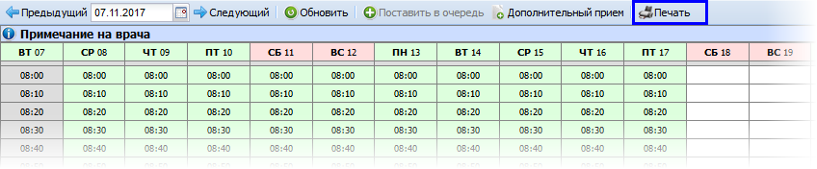
В результате на отдельной вкладке браузера отобразится печатная форма расписания приема врача.
При печати расписания приема на печатной форме заполняются следующие данные:
- Пациент - время записи, номер брони, номер талона электронной очереди и ФИО пациента.
- Номер. амб. карты - номер амбулаторной карты пациента.
- Дата рождения - дата рождения пациента.
- Адрес - адрес проживания пациента.
- Место работы/учебы - место работы или учебы пациента.
- Участок - основной участок прикрепления.
- Телефон - номер телефона пациента.
- Прикреплен - МО прикрепления пациента.
- Прием - время приема.
- Оператор - фамилия и имя оператора, который осуществил запись.

Расписание работы врачей

Общая информация
Форма предназначена для просмотра расписания работы врачей и редактирования связи Кабинет - Место работы.

Условия доступа к форме
Форма доступна для пользователей:
- АРМ администратора МО.
- АРМ регистратора поликлиники.
Для доступа к форме:
- В боковом меню главной формы АРМ нажмите кнопку Кабинеты. Отобразится подменю.
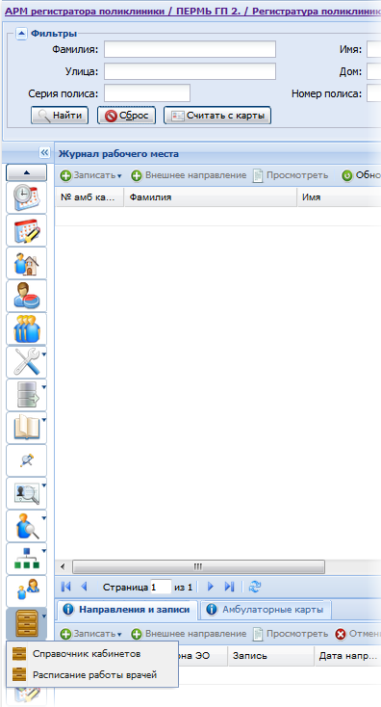
- Выберите пункт Расписание работы врачей. Отобразится форма Расписание работы врачей.

Описание формы
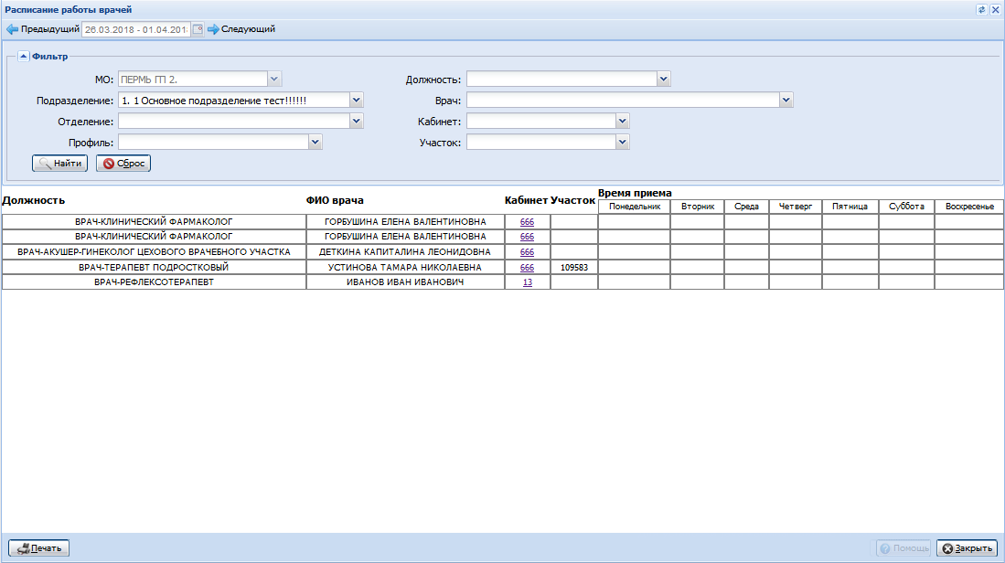
Форма содержит:
- Панель выбора периода.
- Панель фильтров.
- Область данных (табличная часть).

Выбор периода отображения записей в списке
Для выбора периода, за который будут отображаться записи в списке формы, используется Календарь.
Для диапазона дат используются следующие инструменты:
- Календарь - позволяет выбрать диапазон дат.
- Предыдущий и Следующий - переход период раньше или позже.
В списке отобразятся записи за указанный период времени на выбранную дату.
На форме возможно выбрать только период, равный одной неделе (понедельник-воскресение).
По умолчанию указана текущая неделя.
Панель фильтров
Панель фильтров содержит следующие поля:
- МО - по умолчанию - МО пользователя, недоступно для редактирования.
- Подразделение - выбирается из выпадающего списка подразделений МО пользователя, доступен ввод текстового значения. По умолчанию - пустое, обязательное для заполнения.
- Отделение - выбирается из выпадающего списка отделений связанных с данным подразделением МО. По умолчанию - пустое.
- Профиль - выбирается из справочника профилей отделений, связанных с выбранным подразделением, доступен ввод тестового значения.
- Должность - выбирается из выпадающего списка должностей врачей, связанных с выбранным подразделением МО, или связанных с отделением МО, если заполнено поле фильтра Отделение.По умолчанию - пустое.
- Врач - выбирается из выпадающего списка мест работы, действующих на текущую дату, и связанных с выбранным подразделением. Доступен ввод текстового значения. Отображается ФИО сотрудника, должность и отделение. По умолчанию - пустое.
- Кабинет - выбирается из выпадающего списка номеров кабинетов, добавленных на форме Справочник кабинетов, и связанных с выбранным подразделением. Доступен ввод текстового значения. По умолчанию - пустое.
- Участок - выбирается из выпадающего списка номеров участков, связанных с выбранным подразделением. Доступен ввод текстового значения. По умолчанию - пустое.
Область данных содержит поля:
- Должность - должность врача.
- ФИО врача.
- Кабинет - номер кабинета, в котором врач осуществляет приём на текущую дату. Отображается в виде гиперссылки, при нажатии отобразится форма Выбор кабинета.
- Участок - номер участка, с которым связан врач. Если врач связан с несколькими участками, то номера указываются через запятую.
- Время приёма - таблица расписания на неделю: с понедельника по воскресение. В каждом столбце отображается время приёма врача в соответствующем кабинете в формате 00:00 – 00:00. Отображается в виде гиперссылки. При нажатии отобразится форма Выбор времени приёма. Время начала и время окончания приёма врача в данном кабинете выводится, если выполняются следующие условия:
- Текущая дата входит в период работы врача в кабинете;
- Существует связь между связью "кабинет - место работы" и кодом текущего дня недели.
В списке отображаются только записи, которые имеют связь с местом работы. Записи, связанные со службой в список не попадают.
Функциональные кнопки:
- Найти - поиск по значениям, указанным в полях фильтра.
- Сброс - сброс условий поиска, фильтра.
- Помощь - вызов справки.
- Закрыть - закрытие формы.

Работа с формой

Отображение расписания
Для отображения расписания врачей:
- Заполните поля фильтра:
- Укажите период, за который отобразится расписание. Для выбора доступен период равный одной неделе: с понедельника по воскресение.
- Укажите подразделение МО, поле Подразделение является обязательным.
- Остальные поля заполняются факультативно.
- Нажмите кнопку Найти. В области данных отобразится таблица с расписанием врачей и номерами кабинетов.

Выбор кабинета
Форма Выбор кабинета предназначена для редактирования связи "кабинет-место работы".
Для смены кабинета:
- Заполните поля фильтра формы Расписание работы врачей.
- Нажмите кнопку Найти. Отобразится расписание.
- Выберите нужную запись. Перейдите по ссылке с номером кабинета, указанной в столбце Кабинет. Отобразится форма Выбор кабинета.
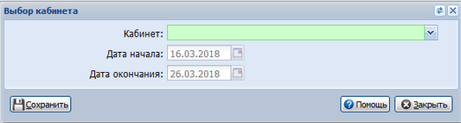
- В поле Кабинет выберите нужное значение. Для выбора доступны номера кабинетов подразделения МО, указанного в поле Подразделение. По умолчанию - номер кабинета, в котором ведёт приём врач на текущую дату, обязательное для заполнения.
- Дата начала - поле ввода даты. Доступно для редактирования, если в поле Кабинет указано значение, отличное от значения по умолчанию. По умолчанию - значение поля Дата начала формы Назначение связи Кабинет - Место работы. Обязательное поле.
- Дата окончания - поле ввода даты. Доступно для редактирования, если в поле Кабинет указано значение, отличное от значения по умолчанию. По умолчанию - значение поля Дата окончания формы Назначение связи Кабинет - Место работы.
- Нажмите кнопку Сохранить.
Сохранении формы:
Добавление связи кабинет 2 - место работы 1, если для данного места работы 1 в данный период времени (учитываются даты периода действия и время периода приема с учетом дня недели) уже существует связь кабинет 1 - место работы 1:
- Если дата начала добавляемой связи меньше или равна дате начала существующей связи, то отобразится сообщение: "Дата начала приёма врача в кабинете <номер кабинета добавляемой связи> должна быть больше даты начала приёма в кабинете <номер кабинета существующей связи>".
- Если дата начала добавляемой связи больше даты начала существующей, то отобразится сообщение: "Врач <ФИО врача> в указанный период времени осуществляет прием в кабинете <номер кабинета>. Изменить номер кабинета?".
Для создания новой связи кабинет 2 - место работы 1 нажмите ОК:
- Для существующей связи кабинет 1 - место работы 1 автоматически устанавливается дата окончания периода, равная дате начала периода новой связи минус один день.
- Если для связи кабинет 2 - место работы 1 указана дата окончания, которая меньше даты окончания существующей связи, то создаётся ещё одна связь 1 кабинет 1 - место работы 1 с параметрами существующей связи (кабинет, место работы, время приема по дням недели), с датой начала, равной дате окончания добавляемой связи плюс 1 день.

График замещений

Назначение
В случае отсутствия врача по какой-либо причине (отпуск, больничный лист и т.д.) создается график замещения.
Форма График замещения применяется для просмотра и создания графика замещений врачей.
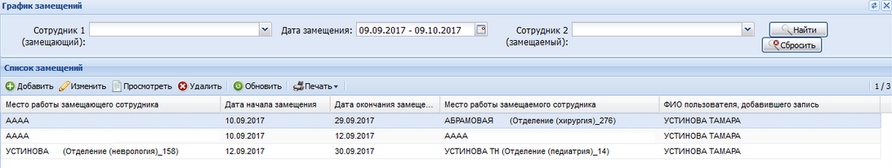

Доступ к функционалу
Форма доступна:
- Для пользователей, включенных в группу Администратор МО;
- Для пользователей, заведенных на службу с типом Регистратура.
Для вызова формы нажмите кнопку График замещений на боковой панели АРМ регистратора поликлиники, АРМ администратора МО.
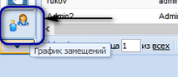

Добавление графика замещения
Для добавления графика замещения:
- Откройте форму График замещений.
- Нажмите кнопку Добавить на панели управления.
- Заполните поля формы:
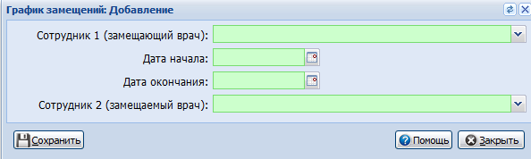
Описание полей:
- Сотрудник 1 (замещающий врач) - сотрудник который будет замещать.
- Дата начала - дата начала периода замещения.
- Дата окончания - дата окончания периода.
- Сотрудник 2 (замещаемый врач) - сотрудник которого необходимо заместить.
- Сохраните изменения.

Описание формы
Форма состоит из следующих компонентов:
- Фильтры;
- Панель управления;
- Список замещений.

Панель фильтров
На панели фильтров расположены поля для задания поискового критерия:
- Сотрудник 1(замещающий) - значение для поиска выбирается из выпадающего списка. При выборе места работы в списке замещений отображаются записи для которых место работы замещающего сотрудника совпадает с заданным в фильтре.
- Дата замещения - период дат - дата начала и дата окончания замещения. При выборе дат в списке должны отобразится все замещения, имеющие пересечения с указанным периодом.
- Сотрудник 2 (замещаемый) - значение для поиска выбирается из выпадающего списка. При выборе места работы в списке замещений отображаются записи для которых место работы замещаемого сотрудника совпадает с заданным в фильтре.
Для поиска записей в списке:
- Выберите значение в полях фильтра, нажмите клавишу Enter/Найти.
- Список заявок будет отфильтрован в соответствии с указанным значением в фильтре.
- Для сброса значений фильтра нажмите кнопку Очистить/Сброс.

Панель управления
На панели управления расположены кнопки, позволяющие выполнять следующие действия с записями списка:
- Добавить - добавление графика замещения. При нажатии на кнопку отображается форма График замещений в режиме добавления.
- Изменить - изменение параметров графика замещения. При нажатии на кнопку отображается форма График замещений в режиме редактирования. Возможность редактирования полей формы определяется текущей датой.
Примечание:
- Период замещения еще не наступил, то есть, текущая дата меньше периода графика замещений (дата начала замещения и дата окончания замещения больше текущей даты), то редактировать можно все поля графика замещений.
- Если период замещения уже наступил, то редактировать можно только Дату окончания (текущая дата больше даты начала замещения, но меньше даты окончания замещения).
- Просмотреть - просмотр графика замещения. При нажатии на кнопку отображается форма График замещений в режиме просмотра.
- Удалить - удаление графика. Предварительно запрашивается подтверждение на удаление. Для удаления доступны записи с датой начала замещения большей, чем текущая дата.
- Обновить - обновление данных списка.

Список замещений
- Место работы замещающего сотрудника).
- Дата начала замещения.
- Дата окончания замещения.
- Место работы замещаемого сотрудника.
- ФИО пользователя, добавившего запись.

Создание расписания для отображения расписания на портале
Инструкция описывает действия по настройке Системы для того чтобы расписание врача отображалось на Региональном портале медицинских услуг и было доступно пользователю для записи.
О формировании расписания см. Работа с расписанием.
Отображение расписания того или иного врача для конкретного пользователя зависит от:
- возраста пользователя;
- пола;
- наличия прикрепления у пациента и доступности МО принимать пациентов без прикрепления.
Настройка параметров отображения расписания на портале производится в АРМ администратора ЦОД на форме Параметры системы в разделе Запись пациентов.
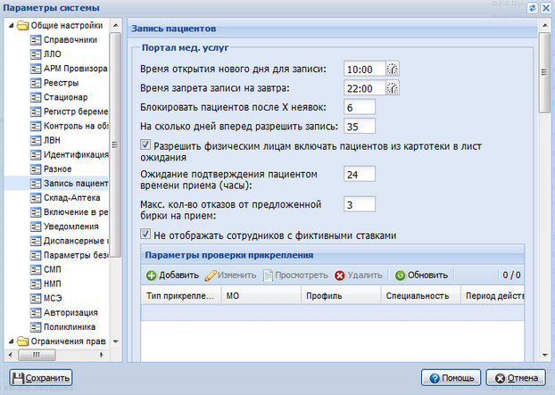
- Укажите параметры отображения расписания:
- укажите время, в которое будет доступна запись на следующий день в поле Время открытия нового дня для записи.
- укажите время, после которого запись на следующий день будет недоступна в поле Время запрета записи на завтра.
- укажите количество дней, на которые будет доступна запись в поле На сколько дней вперед разрешить запись.
- установите флаг Не отображать сотрудников с фиктивными ставками, если нужно скрыть сотрудников с фиктивными ставками. По умолчанию флаг снят.
- Укажите параметры проверки прикрепления пациента.
См. подробнее: Запись пациентов.
Для отображения на портале кабинета врача:
- В АРМ администратора МО нажмите кнопку Кабинеты бокового меню.
- Выберите пункт Справочник кабинетов. Отобразится форма Справочник кабинетов.
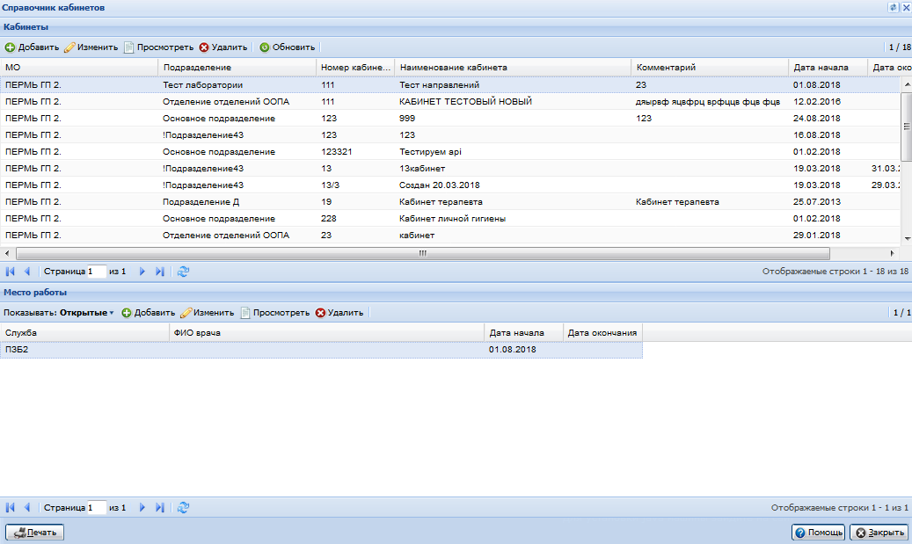
Добавьте кабинет. Для этого нажмите кнопку Добавить на панели инструментов формы Кабинеты. Отобразится форма Кабинет: Добавление.
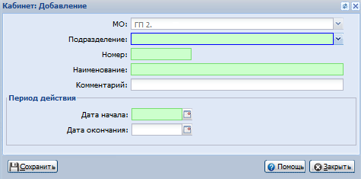
- Заполните поля формы.
- Нажмите кнопку Сохранить. Запись отобразится в разделе "Кабинеты".
- Добавьте связь кабинета и места работы врача. Для этого нажмите кнопку Добавить в разделе Место работы. Отобразится форма Назначение связи кабинет - место работы: Добавление:
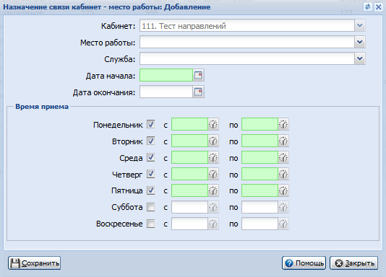
- Заполните поля формы. Блок "Время приема" состоит из дней недели, напротив которых установлен флаг. Если флаг установлен, то поля ввода времени действия становятся активными. Установленный флаг значит, что в данный день недели в данном кабинете в установленное время ведет прием врач, указанный в поле "Место работы".
- Нажмите кнопку Сохранить.
- Добавьте расписание работы врача для отображения на портале.
См. подробнее: Справочник кабинетов.

Аварийные ситуации

Описание аварийных ситуаций
Надежность Системы обеспечивается при следующих аварийных ситуациях:
- отказ Системы;
- сбой Системы.
Отказом Системы следует считать событие, состоящее в утрате работоспособности Системы и приводящее к невыполнению или неправильному выполнению контрольных примеров или задач функциональных модулей.
Сбоем Системы следует считать событие, состоящее во временной утрате работоспособности Системы и характеризуемое возникновением ошибки при выполнении контрольных примеров или задач функциональных модулей.
В Системе предусмотрено автоматическое восстановление обрабатываемой информации в следующих аварийных ситуациях:
- программный сбой при операциях записи-чтения;
- разрыв связи с клиентской программой (терминальным устройством) в ходе редактирования/обновления информации.
В Системе предусмотрена возможность ручного восстановления обрабатываемой информации из резервной копии в следующих аварийных ситуациях:
- физический выход из строя дисковых накопителей;
- ошибочные действия обслуживающего персонала.
В Системе предусмотрено автоматическое восстановление работоспособности серверной части Системы в следующих ситуациях:
- штатное и аварийное отключение электропитания серверной части;
- штатная перезагрузка Системы и загрузка после отключения;
- программный сбой общесистемного программного обеспечения, приведший к перезагрузке Системы.
В Системе предусмотрено полуавтоматическое восстановление работоспособности серверной части Системы в следующих аварийных ситуациях:
- физический выход из строя любого аппаратного компонента, кроме дисковых накопителей – после замены компонента и восстановления конфигурации общесистемного программного обеспечения;
- аварийная перезагрузка системы, приведшая к нефатальному нарушению целостности файловой системы – после восстановления файловой системы.
Для восстановления Системы после отказа или сбоя, необходимо сначала устранить причину отказа/сбоя (заменить неисправное оборудование, устранить системные ошибки и др.), а затем предпринять следующие действия:
- установить операционную систему, а затем – соответствующий пакет обновления; проверить правильность работы домена.
- установить СУБД, а затем – соответствующий пакет обновления.
- восстановить базу данных из резервной копии; перезагрузить сервер после восстановления базы данных.
- проверить доступность Системы; чтобы убедиться в правильности работы, запустите сценарий проверки основных функций.
- активировать возможность работы пользователей в штатном режиме.
В случае отказа или сбоя Системы, связанного с неисправностью оборудования, работы проводит Администратор Заказчика.
В случае отказа или сбоя Системы, связанного с системной ошибкой, работы проводит Администратор Исполнителя.

Действия в случае несоблюдения условий выполнения технологического процесса
При работе с Системой пользователю могут отображаться сообщения нескольких типов:
- сообщение об успешном завершении действия;
- сообщение об ошибке;
- предупреждение;
- сообщение о неисправности системы.
Сообщение об успешном завершении действия содержит краткое резюме операции. Для закрытия сообщения нажмите кнопку ОК.
Сообщение об ошибке отображается в случае, когда дальнейшее выполнение действия в Системе невозможно. Как правило, в таком сообщении содержится краткое описание причины возникновения ошибки. Для закрытия сообщения об ошибке нажмите кнопку ОК.
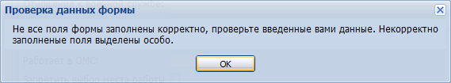
Предупреждение отображается в том случае, если действия, совершенные оператором, могут повлечь за собой какие-либо особенности в выполнении операции, но не приведут к ошибке. Например, если оператор укажет у сотрудника ставку менее 0,1, то отобразится сообщение, что такая ставка не будет учитываться при выгрузке. Для того чтобы продолжить выполнение действия, нажмите кнопку Да/Продолжить. Для того чтобы прекратить действие, нажмите кнопку Нет/Отмена.
В случае возникновения ошибки о неисправности системы, пользователю системы следует обратиться к администратору системы.
Администратор системы для решения проблем обращается к эксплуатационной документации, настоящему руководству, онлайн справочной системе.
В случае невозможности разрешения ситуации следует обратиться в техническую поддержку.
Лист регистрации изменений
Изм. | Номера листов (страниц) |  |  |  | Всего  листов (страниц) в доку-  менте | Номер доку-  мента | Входящий номер сопроводи-  тельного документа и дата | Под-  пись | Дата
 | изменен-  ных | заменен-  ных | новых | аннулиро-  ванных

